Отдел территориального планирования

Заказчик: Администрация Махнёвского муниципального образования

Проект планировки и проект межевания территории малоэтажной застройки жилого района в северной части п.г.т. Махнёво Свердловской области

Материалы по обоснованию
Том 2

Муниципальный контракт № 01623000404190000380001 от 08.07.2019 г.

Екатеринбург 2019

Общество с ограниченной ответственностью
«Инженерный центр «Лидер-С»
Отдел территориального планирования

Заказчик: Администрация Махнёвского муниципального образования

Проект планировки и проект межевания территории малоэтажной застройки жилого района в северной части п.г.т. Махнёво Свердловской области

Материалы по обоснованию
Том 2

Муниципальный контракт № 01623000404190000380001 от 08.07.2019 г.

Директор И.И. Банников
Начальник отдела О.В. Идолова

Ведущий градостроитель проекта М.В. Толстова

Екатеринбург 2019
Список разработчиков
Раздел проекта | Должность | Фамилия | Подпись
Руководители | Директор | И.И. Банников
 | Начальник отдела | О.В. Идолова
Архитектурно-планировочная часть | Ведущий градостроитель проекта | М.В.Толстова
Транспортная инфраструктура | Специалист транспортного обеспечения | В.А. Гуляев
Инженерные сети | Специалист инженерного обеспечения | К.В. Юдина
Инженерная подготовка
Охрана окружающей среды | Ведущий специалист градостроительства | А.В. Зуева
Технико-экономическое обоснование проекта

Состав проекта
№  п/п | Наименование | Масштаб | Количество  листов | Гриф секретности
1. | Материалы основной части проекта планировки территории
1.1. | Проект планировки территории малоэтажной застройки жилого района в северной части п.г.т. Махнёво Свердловской области.  Основная часть. Том 1. | - | - | несекретно
1.2 | Основной чертеж проекта планировки территории | 1:1000 | 1 | несекретно
1.3 | Разбивочный чертеж красных линий | 1:1000
2. | Материалы по обоснованию проекта планировки территории
2.1 | Проект планировки территории малоэтажной застройки жилого района в северной части п.г.т. Махнёво Свердловской области Материалы по обоснованию. Том 2. | – | - | несекретно
2.2. | Схема расположения элемента планировочной структуры. | б/м | 1 | несекретно
2.3. | Схема использования территории в период подготовки проекта планировки территории (опорный план) | 1:1000 | 1 | несекретно
2.4 | Схема организации улично-дорожной сети и схема движения пешеходов транспорта | 1:1000 | 1 | несекретно
2.5 | Схема границ зон с особыми условиями использования территории, совмещенная со схемой инженерной защиты территории от чрезвычайных ситуаций природного и техногенного характера, проведения мероприятий по гражданской обороне и обеспечению пожарной безопасности. | 1:1000 | 1 | несекретно
2.6 | Схема развития инженерной инфраструктуры. | 1:1000 | 1 | несекретно
2.7 | Схема вертикальной планировки и инженерной подготовки территории | 1:1000 | 1 | несекретно
3. | Материалы основной части проекта межевания территории
3.1 | Проект межевания территории малоэтажной застройки жилого района в северной части п.г.т. Махнёво Свердловской области Том 3. | – | - | несекретно
3.2. | Чертеж межевания территории | 1:1000 | 1 | несекретно
4 | Материалы по обоснованию проекта межевания территории
4.1 | Схема фактического использования территории | 1:1000 | 1 | несекретно

Содержание
Введение 7
I. Обоснование соответствия планируемых параметров, местоположения и назначения объектов регионального значения, объектов местного значения нормативам градостроительного проектирования и требованиям градостроительных регламентов 9
1. Общая характеристика территории проектирования 9
2. Основные положения ранее разработанной градостроительной документации, применительно к территории проектирования 11
3. Природно-климатические условия и ресурсы проектируемой территории 12
4. Современное использование и потенциал территории 14
4.1. Современное использование и баланс территории 14
4.2. Фактическое использование территории 14
4.3. Население. Жилая застройка 15
4.4. Объекты социального и коммунально-бытового назначения 16
4.5. Инженерное обеспечение территории 17
4.6. Транспортное обслуживание территории 18
5. Оценка состояния окружающей среды 19
5.1. Состояние воздушного бассейна 19
5.2. Состояние водных ресурсов 22
5.3. Состояние почвенно-растительного покрова 25
5.4. Физические факторы 25
5.5. Санитарная очистка 26
II. Обоснование определения границ зон планируемого размещения объектов капитального строительства 27
1. Проектный баланс территории 27
2. Архитектурно-планировочные решения развития территории 28
3. Планируемое жилищное строительство 28
4. Планируемое строительство системы социального обслуживания 29
5. Территории общего пользования 32
6. Планируемое строительство системы инженерно-технического обеспечения 34
7. Планируемое строительство системы транспортного обслуживания 37
8. Инженерная подготовка и благоустройство территории 38
III. Перечень мероприятий по защите территории от чрезвычайных ситуаций природного и техногенного характера, в том числе по обеспечению пожарной безопасности и по гражданской обороне 43
1. Сведения по рискам возникновения ЧС на объектах автомобильного транспорта 43
2. Сведения по рискам возникновения ЧС на объектах железнодорожного транспорта 43
3. Сведения по рискам возникновения ЧС на объектах ЖКХ 44
4. Сведения по рискам возникновения ЧС на магистральных газопроводах 45
5. Сведения по рискам возникновения ЧС, связанных с техногенными пожарами 45
6. Сведения по рискам возникновения ЧС, связанных с природными пожарами 45
IV. Перечень мероприятий по охране окружающей среды 47
1. Мероприятия по охране окружающей среды 47
2. Планировочные ограничения 47
3. Санитарная очистка 49
V. Обоснование очередности планируемого развития территории 51
Приложение 1. Поперечные профили улиц 52
Приложение 2 Технические условия 58

Введение
Проект планировки и проект межевания территории малоэтажной застройки жилого района в северной части п.г.т. Махнёво Свердловской области (далее – проект) разрабатывается в рамках муниципального контракта от 08.07.2019 г. № 01623000404190000380001 между муниципальным заказчиком Администрацией Махнёвского муниципального образования и ООО «Инженерный центр «Лидер-С».
Целями разработки проекта являются:
- Обеспечение устойчивого развития территории Махнёвского муниципального образования.
2. Установление границ зон планируемого размещения объектов социально-культурного и коммунально-бытового назначения, иных объектов капитального строительства.
3. Установление границ земельных участков для малоэтажного и индивидуального жилищного строительства.
При разработке проекта учтены и использованы следующие законодательные нормативные документы:
– Федеральный закон от 29.12.2004 №190-ФЗ «Градостроительный кодекс Российской Федерации»;
– Федеральный закон от 25.10.2001 №136-ФЗ «Земельный кодекс Российской Федерации»;
– Федеральный закон от 03.06.2006 №74-ФЗ «Водный кодекс Российской Федерации»;
– Федеральный закон от 04.12.2006 №200-ФЗ «Лесной кодекс Российской Федерации»;
– Федеральный закон от 23.06.2014 №171-ФЗ «О внесении изменений в Земельный кодекс Российской Федерации и отдельные законодательные акты Российской Федерации»;
– Федеральный закон от 06.10.2003 №131-ФЗ «Об общих принципах организации местного самоуправления в Российской Федерации»;
– Федеральный закон от 10.01.2002 №7-ФЗ «Об охране окружающей среды»;
– Федеральный закон от 30 марта 1999 года № 52−ФЗ «О санитарно − эпидемиологическом благополучии населения»;
– Федеральный закон от 22.07.2008 №123-ФЗ «Технический регламент о требованиях пожарной безопасности»;
– – Федеральный закон от 24 июля 2007 года № 221-ФЗ «О государственном кадастре недвижимости»;
– СП 42.13330.2016 «Свод правил. Градостроительство. Планировка и застройка городских и сельских поселений. Актуализированная редакция СНиП 2.07.01-89*;
– СП 51.13330.2011 «Защита от шума. Актуализированная редакция СНиП 23-03-2003» (утв. приказом Минрегиона РФ от 28.12.2010 №825);
– СанПиН 2.2.1/2.1.1.1200-03 «Санитарно-защитные зоны и санитарная классификация предприятий, сооружений и иных объектов» (утв. постановлением Главного государственного санитарного врача РФ от 25.09.2007 №74);
– СП 11-112-2001 «Порядок разработки и состав раздела "Инженерно-технические мероприятия гражданской обороны. Мероприятия по предупреждению чрезвычайных ситуаций» градостроительной документации для территорий городских и сельских поселений, других муниципальных образований»;
– Приказ Минэкономразвития России от 01.09.2014 №540 «Об утверждении классификатора видов разрешенного использования земельных участков»;
– РДС 30-201-98 Инструкция о порядке проектирования и установления красных линий в городах и других поселениях Российской Федерации».

I. Обоснование соответствия планируемых параметров, местоположения и назначения объектов регионального значения, объектов местного значения нормативам градостроительного проектирования и требованиям градостроительных регламентов

1. Общая характеристика территории проектирования
Рассматриваемая территория располагается в северной части территории п.г.т. Махнево. Схема расположения территории проектирования в структуре поселения представлена на рисунке 1.
Площадь проектируемой территории в соответствии с Техническим заданием составляет 20,0 га, согласно картографическим материалам, фактическая площадь проектирования составляет – 29,0 га.
Проектируемая территория ограничена:
- с севера и востока - территорией малоэтажной жилой застройки;
- запада – озеленением общего пользования;
- с юга – рекой Казанкой.
В настоящее время территория полностью освоена. В границах проектируемой территории преобладает застройка малоэтажными жилыми домами.

Рисунок 1. Схема расположения территории проектирования в структуре п.г.т Махнево
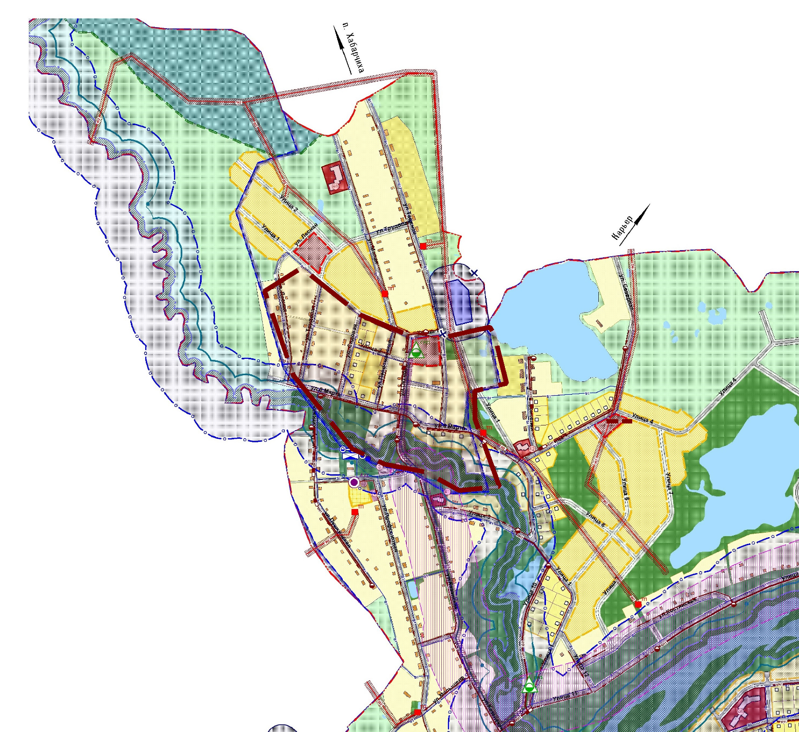

2. Основные положения ранее разработанной градостроительной документации, применительно к территории проектирования
Рисунок 2. Выкопировка из Карты градостроительного зонирования п.г.т. Махнево
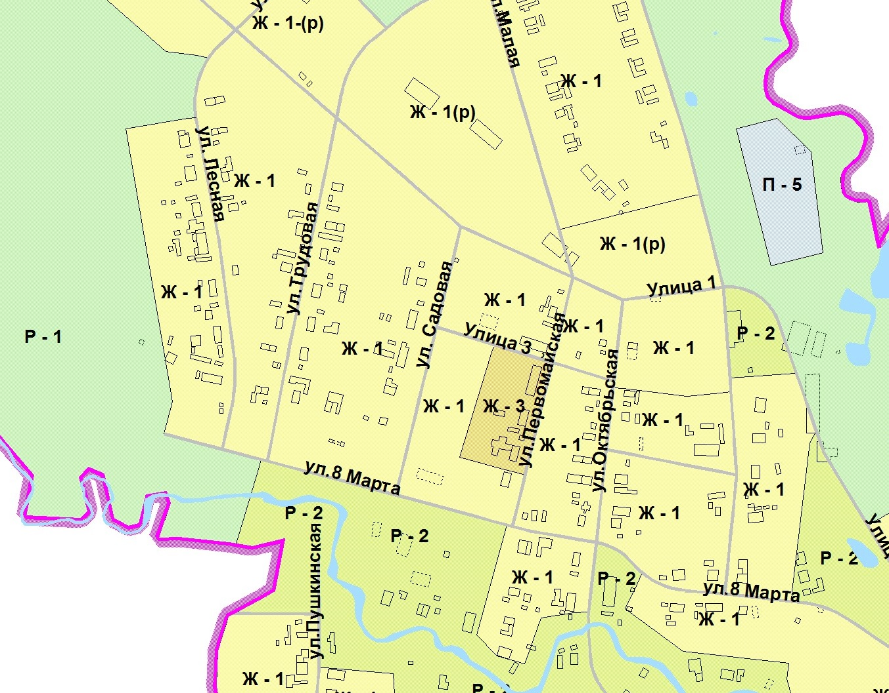

В соответствии с Правилами землепользования и застройки Махневского муниципального образования рассматриваемая территория находится в трех территориальных зонах: Ж-1 «Зона индивидуальной усадебной жилой застройки с содержанием домашнего скота и птицы»; Ж – 3 «Зона многоквартирной (блокированной) жилой застройки с приквартирными участками», а также Р – 2 «Зона озеленения общего пользования».

3. Природно-климатические условия и ресурсы проектируемой территории
Климат
Климат муниципального образования умеренно-теплый. Климатические условия поселка характеризуются следующими показателями:
- Осадки: среднегодовое количество осадков
в т.ч. осень – 60 мм.
зима – 82 мм.
весна – 98 мм.
лето – 215 мм.
Сумма осадков за период эффективных температур 260-350 мм.
- Температура: среднегодовая температура по периодам:
в т.ч. осень – +7,2 С˚
зима – -10 С˚
весна – +6,3 С˚
лето – +17,2 С˚
- Продолжительность безморозного периода:
продолжительность +5 С˚ 160-180 календарных дней
продолжительность +10 С˚ 120-140 календарных дней
- Среднегодовая сумма эффективных температур:
с температурой выше +10 С˚ 2010-2100 градусов
- Гидротермический коэффициент 1,3 – 1,6
- Продолжительность зимнего периода 120-140 дней
- Средняя температура воздуха на зиму 10 градусов
- Сумма отрицательных температур 1300 – 1500 градусов
- Минимальная температура воздуха:
ноябрь -22 С˚
декабрь -23 С˚
январь -30 С˚
февраль -32 С˚
Рельеф и гидрография
Территория Махневского муниципального образования расположена на восточном склоне Уральских гор по среднему и нижнему течению реки Тагил.
Поверхность представляет собой холмистую равнину, постепенно понижающую на восток, в сторону Западносибирской низменности.
Реки Махневского муниципального образования принадлежат к Обско-Иртышской системе. Крупнейшая из них река Тура, река Тагил течет с запада на восток и принимает ряд мелководных притоков: Мугай, Бобровка, Казанка. Для судоходства реки непригодны. Но рыбы для местных рыбаков достаточно, водится щука, карась, налим, чебак, лещь, судак. Особенно хорошая рыбалка на Туре – Фоминка, Болотово. Кроме того, в реку Тагил впадает несколько речушек, которые в народе называют по-разному. В восточной части муниципального образования много родников, а по нижнему течению реки Тагил имеются озера: Шайтан, Тимошино, Токосово, Пирогово, Травяное, Белое, курьи Макарица.
Геологическое строение
Махнёвское муниципальное образование по своему тектоническому строению принадлежит Западно-Сибирской плите. Мощность ее кристаллического фундамента постепенно увеличивается с запада на восток, и достигает 1000 метров. В строении фундамента принимают участие комплексы горных пород, аналогичные уральским. Здесь широко представлены осадочно-вулканогенные и метаморфические породы докембрия и палеозоя, прорванные интрузиями кислых и основных пород.
Осадочный чехол образован отложениями мезозоя и кайнозоя. Характерная особенность чехла – почти исключительно терригенный (обломочный) его состав. В основании чехла развиты триасовые отложения, заполняющие обычно субмеридиональные впадины в палеозойском фундаменте. Они часто представлены соседствующими континентальными угленосными и бокситоносными песчано-глинистыми отложениями.
Практически вся территория муниципального образования принадлежит палеогеновой системе, часть ее – четвертичной системе. Верхний мел и почти весь палеоген представлен морскими отложениями. Это время обширной трансгрессии. В нижней части представлены алевролито-глинистые и глинистые осадки, выше – кремнистые глины, опоковые глины, опоки, диатомиты, трепелы, содержащие комплекс моллюсков, фораминифер, радиолярий и диатомовых водорослей. В отложениях палеогена встречаются зубы акул (река Тура).
Верхний палеоген (олигоцен) и неоген представлены континентальными обломочными отложениями аллювиального, аллювиально-озерного или озерного генезиса: кварцевыми и кварцево-полевошпатными песками, глинисто-алевролитовыми породами. Распространены они менее широко. Так, отложения Чиликтинской свиты олигоцена вытягиваются полосами вдоль долинообразных понижений в поверхности морского палеогена. Представлены шоколадно-коричневыми глинами, реже – серовато-белыми, свинцово-серыми и черными. Встречаются и отложения Наурзумской свиты из каолиновых глин, кварцевых песков, гравия и галечника.
Антропогеновая (четвертичная) система включает отложения плейстоцена и голоцена. Они разнообразны по генезису: аллювиальные, озерные, болотные, элювиально-делювиальные, ледниковые, полигенетические. Аллювиальные отложения составляют эрозионно-аккумулятивные террасы рек. Особенно значительны они в долинах Туры. По составу это полимиктовые пески, кварцевые и глинистые пески. Элювиально-делювиальные отложения – это продукты физического выветривания подстилающих пород. Элювий состоит из глыбовых россыпей и щебня, приурочен к возвышенным элементам рельефа. С понижениями связаны делювиальные отложения глин бурого, желтовато-бурого цвета, иногда с примесью гальки, щебня. Мощность элювия не превышает 1-3 м, делювия – 3-5 м.
Возраст и состав горных пород:
- Меловая система (континентльные глины,пески);
- Палеогеновая система (континентальные и морские: пески, песчаники, глины, опоки, трепелы).
- Четвертичная система (речные, озерные, водноледниковые: пески, галечники, глины, торф)
Западно-Сибирская плита, глубина залегания кристаллического фундамента - от 0 до 800м.
Почвенный покров
На территории Махневского муниципального образования преобладают почвы тайги и широколиственных лесов:
- дерново-подзолистые;
- подзолистые со вторым гумусовым горизонтом;
- дерново-подзолистые глееватые и глеевые.
Подзолистый процесс протекает с различной степенью интенсивности, что связано с механическим составом почв, с подстилающими породами.
На небольших участках территории развиты лугово-болотные и болотно-торфяные почвы. Болотные почвы формируются в специфических условиях при избыточном увлажнении атмосферными или грунтовыми водами. Отмершие остатки растений подвергаются неполному разложению и постепенно образуют мощный органогенный торфяной горизонт. Мощность торфа может достигать нескольких метров. по долинам рек тянутся полосы аллювиальных почв.

4. Современное использование и потенциал территории

4.1. Современное использование и баланс территории
Участок проектирования имеет многоугольную форму и занимает площадь 29,0 га.
В ходе разработки настоящего проекта был проведен анализ современного использования территории. В результате анализа в границах проектирования установлены следующая функциональная зона – зона сельскохозяйственного использования. Несмотря на застройку территории малоэтажной жилой застройкой, назначение данной территории является сельскохозяйственной в связи с тем, что данная территория была включена в границы п.г.т. Махнево позднее. В связи с чем постоянно проживающее население не имело возможности зарегистрировать права собственности на жилые дома.
Существующий баланс территории в соответствии с функциональными зонами, в которые объединены земли по требованиям Градостроительного кодекса РФ, представлен в таблице 1.
Таблица 1
Существующий баланс территории
Наименование территорий | Площадь, га | % ко всей  территории
1 | 2 | 3
Общая площадь земель в границах проектирования | 29,0 | 100,0
в том числе:
Зона сельскохозяйственного использования | 29,0 | 100,0

4.2. Фактическое использование территории
Территория проектирования располагается на частично разграниченных землях кадастрового квартала 66:01:0201002 с категорией земель населённых пунктов. В границах кадастрового квартала находится земельный участок 66:01:0201002:21, границы которого не установлены в соответствии с Земельным законодательством.
На территории проектирования участков и объектов капитального строительства, поставленных на кадастровый учёт нет.

4.3. Население. Жилая застройка
На территории проектирования расположена одноэтажная индивидуальная и многоквартирная (блокированная) жилая застройка этажностью.
Площадь в границах проектирования составляет 29,0 га.
Количество существующих жилых домов, расположенных в границах участка проектирования, составляет 92, в том числе 57 индивидуальных жилых домов, и 35 многоквартирных (блокированных) жилых домов в сумме на 73 квартир.
Данные по жилым домам представлены в соответствии с топографической съемкой и сервисом ФГИС ЕГРН Федеральной службы государственной регистрации, кадастра и картографии «Росреестр».
Суммарный жилой фонд в границах территории проектирования составляет 7382,0 кв.м, в том числе жилой фонд индивидуальных жилых домов – 3679,7 кв.м, жилой фонд многоквартирных (блокированных) жилых домов – 3702,3 кв.м.
Поскольку точных данных о существующем населении на территории проектирования нет, расчет сделан исходя из количества квартир в существующих жилых домах и существующего коэффициента семейности.
В соответствии с «Итогами всероссийской переписи населения за 2010 год» в городском округе «Махневское муниципальное образование» существующий коэффициент семейности составляет 2,3.
Соответственно, существующее население составит 299 человек, в том числе население индивидуальной жилой застройки – 131 человека, многоквартирной (блокированной) застройки – 168 человек.
Плотность населения на территории участка составляет 11 чел/га.
Существующая средняя обеспеченность жилым фондом на участке проектирования на одного жителя составляет 24,7 кв.м/чел.
Общая информация по существующим жилым домам сведена в таблице 2.
Таблица 2
Общие данные по жилым домам
Характеристика жилых домов | Показатель
Площадь территории проектирования, га | 29,0
Тип жилой застройки | индивидуальная, многоквартирная блокированная
Этажность | 1
Количество жилых домов, в том числе: | 92
- индивидуальные жилые дома, ед | 57
- многоквартирные блокированные жилые дома, ед/кв | 35/73
- многоквартирные секционные жилые дома, ед/кв | -
Жилой фонд, кв.м. | 7382,0
- индивидуальные жилые дома, кв.м. | 3679,7
- многоквартирные блокированные жилые дома, кв.м. | 3702,3
- многоквартирные секционные жилые дома, кв.м. | -
Население, чел | 299
- индивидуальных жилых домов, ед | 131
- многоквартирных блокированных жилых домов, ед | 168
- многоквартирных секционных жилых домов, ед/кв | -
Плотность населения, чел/га | 11
Обеспеченность жилым фондом, кв.м/чел | 24,7

4.4. Объекты социального и коммунально-бытового назначения
В границах проектирования отсутствуют объекты социального и коммунально-бытового назначения. Обслуживание объектами периодического и эпизодического обслуживания происходит за границами проектирования – в п.г.т Махнево.
Учреждения образования
На территории проектирования отсутствуют учреждения образования.
Ближайшим дошкольным образовательным учреждением относительно территории проектирования является МКДОУ «Махневский детский сад» по адресу ул. Гагарина, 47А. Здание детского сада расположено от границ проектирования на расстоянии 1,7 км.
По адресу ул. Победы, 23 находится ближайшее к участку проектирования общеобразовательное учреждение – МКОУ «Махневская общеобразовательная школа». Расстояние от границ участка проектирования до указанного объекта составляет 1,7 км.
Среди объектов дополнительного образования ближайшим является МБУ ДО «Детская хореографическая школа», расположенная по адресу ул. Победы, 52. Учреждение удалено от границ проектирования на расстоянии 1,5 км.
Учреждения культуры
Учреждений культуры на территории проектирования нет.
На территории п.г.т. Махнево функционирует одно учреждение культурного типа. Махневский культурно-досуговый центр расположен по адресу ул. Победы, 30 на расстоянии 1,7 км от границ участка проектирования.
Махневская поселковая библиотека располагается по адресу пер. Плюхина, 10, в 1,3 км от границ проектируемого участка.
Объекты физической культуры и спорта
В границах рассматриваемого участка объекты физической культуры и спорта отсутствуют.
В восточной части п.г.т. Махнево расположен Махневский физкультурно-спортивный комплекс «Ермак». Объект расположен по адресу ул. Победы, 102 А. В состав спортивного комплекса также входит плоскостное спортивное сооружение – стадион. Вышеуказанные объекты расположены в 2,3 км от границ проектирования. Еще один стадион расположен в границах ул. Победы, ул. 70 лет Октября, ул. Плюхина. Расстояние от стадиона до анализируемого участка составляет 1,6 км.
Учреждения здравоохранения
Учреждений здравоохранения в границах анализируемого участка отсутствуют.
Услуги здравоохранения в п.г.т. Махнево предоставляет ГБУЗ СО «Махневская районная больница», расположенная по адресу ул. 70 лет Октября, 35. Территория больница находится в 1,8 км от участка проектирования.
Ближайшая аптека находится в 1,8 км от границ территории проектирования. Аптека расположена по адресу ул. Городок Карьеры.
Объекты торговли, бытового обслуживания и общественного питания
На территории проектирования объекты торговли, общественного питания и бытового обслуживания отсутствуют.
Ближайший от участка проектирования объект торговли находится по адресу ул. Рабочая, 6А. Расстояние от указанного объекта до анализируемого участка составляет 1,0 км.
По адресу пер. Комарова работает ближайший объект общественного питания –пельменная. Кафе расположено в 1,4 км от границ анализируемого участка.
Среди объектов бытового обслуживания на территории населенного пункта находятся ателье, организации по ремонту бытовой техники, парикмахерские и др. учреждения. Ближайшим таким объектом является парикмахерская, расположенная по ул. Советская (на расстоянии 1,4 км).
Кредитно-финансовые учреждения и предприятия связи
Ближайшее к участку проектирования почтовое отделение ФГУП «Почта России» 624621 находится по адресу ул. 70 лет Октября, 35. Объект расположен на расстоянии 1,9 от границ проектирования.
Отделение ОАО «Сбербанк России» расположено по адресу ул. Победы, 34. Объект находится в 1,6 км от границ проектирования.

4.5. Инженерное обеспечение территории
Водоснабжение и водоотведение
Централизованная система водоснабжения в границах проектирования отсутствует, население использует индивидуальные источники.
Вблизи южной границы проектирования расположена скважина и водонапорная башня, обеспечивающая водой жилую застройку, расположенную вне границ проектирования.
Отведение хозяйственно-бытовых стоков от существующей застройки осуществляется децентрализовано – выгребные ямы, септики, водонепроницаемые выгреба.
Газоснабжение
Объекты и сети системы газоснабжения в границах проектирования отсутствуют.
Теплоснабжение
Централизованная система теплоснабжения в границах проектирования отсутствует Население использует электрические котлы, водонагреватели, печное отопление.
Электроснабжение
Электроснабжение существующей застройки осуществляется от трансформаторных подстанций ТП 10/0,4кВ. В границах проектирования проходит воздушная линия электропередачи 10кВ, питающая ТП 10/0,4кВ. От трансформаторной подстанции электричество по воздушным линиям электропередачи 0,4кВ доставляется к потребителям.
Связь
Существующая застройка частично обеспечена стационарной телефонной связью от АТС п.г.т Махнево. В границах проектирования проходят воздушные линии связи.

4.6. Транспортное обслуживание территории
В настоящее время рассматриваемая территория обслуживается следующими улицами:
­ основные улицы сельского поселения: ул. Октябрьская, Улица 1, ул. Таежная;
­ местные улицы: Улица 1, Улица 2, Улица 3, ул. Таежная, ул. 8 Марта, ул. Трудовая, ул. Лесная, ул. Садовая, ул. Первомайская, ул. Заречная.
Существующие улицы имеют грунтовое покрытие проезжей части, параметры улиц не соответствуют нормативным значениям. Рассматриваемая территория нуждается в замене покрытия проезжих частей и приведении основных параметров к нормативным.
Технико-экономические показатели транспортной инфраструктуры проектируемой территории приведены в таблице 3.
Таблица 3
Технико-экономические показатели транспортной инфраструктуры
№ | Транспортная инфраструктура | Сущ.
1 | 2 | 3
1 | Протяжённость улично-дорожной сети всего | 3,10 км
 | в том числе:
 | - основные улицы сельского поселения | 0,61 км
 | - местные улицы | 2,49 км
2 | Плотность улично-дорожной сети | 10,69 км/км²

5. Оценка состояния окружающей среды

5.1. Состояние воздушного бассейна
Атмосферный воздух – жизненно важный компонент окружающей природной среды, представляющий собой естественную смесь газов атмосферы, находящуюся за пределами жилых, производственных и иных помещений (ст. 1 Федерального закона «Об охране атмосферного воздуха» от 4.09.1999 г. № 96-ФЗ).
Источниками загрязнения атмосферы являются промышленные и сельскохозяйственные предприятия, расположенные на территории населенного пункта п.г.т. Махнево.
Основной источник загрязнения атмосферного воздуха в п.г.т. Махнево является «Махневский ГМПГК», который входит в холдинг ЗАО «Нерудсервис».
Согласно генеральному плану Махневского муниципального образования применительно к п.г.т. Махнево объем выбросов вредных веществ в атмосферу составляет:
- твердые вещества − 6,5 т/год;
- оксид углерода − 16,8 т/год;
- оксид азота 0,3 − т/год.
Значительная часть токсичных выбросов в атмосферу происходит при работе автотранспорта. В отработавших газах автомобилей содержится большое количество различных соединений – продуктов полного и неполного сгорания топлива: окислы азота, сернистый ангидрид, окись углерода, взвешенные вещества, сажа, соединения свинца, углеводороды различны групп, в том числе бенз(а)пирен, и другие загрязняющие вещества в следовых количествах. Загрязнение атмосферного воздуха отрицательно влияет на санитарно-гигиенические условия проживания населения в домах, расположенных непосредственно вдоль автомобильных дорог.
В границах территории проектирования отсутствуют объекты, оказывающие негативное воздействие на атмосферный воздух и на здоровье человека.
Санитарно-защитные зоны
В непосредственной близости от территории проектирования располагаются объекты, оказывающие негативное воздействие на окружающую среду и здоровье человека. В соответствии с СанПиН 2.2.1/2.1.1200-03 «Санитарно-защитные зоны и санитарная классификация предприятий, сооружений и иных объектов» для данных объектов устанавливаются санитарно-защитные зоны. Перечень таких объектов и размеры их санитарно-защитных зон представлены в таблице 4.
Таблица 4
Нормативные размеры санитарно-защитных зон и санитарных разрывов предприятий, сооружений и иных объектов
№ | Наименование  объекта | Класс  опас-ности | Размер СЗЗ,  м | Месторасположение
1 | 2 | 3 | 4 | 5
за границами проектирования
1 | Производственная площадка | V | 50 | в северо-восточном направлении от границ проектирования
Территория проектирования частично расположена в санитарно-защитных зонах вышеуказанных объектов.
Согласно ПП РФ от 03.03.2018 №222 в границах санитарно-защитной зоны не допускается использования земельных участков в целях:
а) размещения жилой застройки, объектов образовательного и медицинского назначения, спортивных сооружений открытого типа, организаций отдыха детей и их оздоровления, зон рекреационного назначения и для ведения дачного хозяйства и садоводства;
б) размещения объектов для производства и хранения лекарственных средств, объектов пищевых отраслей промышленности, оптовых складов продовольственного сырья и пищевой продукции, комплексов водопроводных сооружений для подготовки и хранения питьевой воды, использования земельных участков в целях производства, хранения и переработки сельскохозяйственной продукции, предназначенной для дальнейшего использования в качестве пищевой продукции, если химическое, физическое и (или) биологическое воздействие объекта, в отношении которого установлена санитарно-защитная зона, приведет к нарушению качества и безопасности таких средств, сырья, воды и продукции в соответствии с установленными к ним требованиями.
Охранные зоны объектов электросетевого хозяйства
По территории проектирования проходят воздушные линии электропередачи напряжением 6-10 кВ и 0,4 кВ.
В соответствии с постановлением Правительства РФ от 24.02.2009 №160 «О порядке установления охранных зон объектов электросетевого хозяйства и особых условий использования земельных участков, расположенных в границах таких зон» для линий электропередачи устанавливаются охранные зоны в виде части поверхности участка земли и воздушного пространства (на высоту, соответствующую высоте опор воздушных линий электропередачи), ограниченной параллельными вертикальными плоскостями, отстоящими по обе стороны линии электропередачи от крайних проводов при неотклоненном их положении на следующем расстоянии:
- для воздушных линий электропередачи напряжением 6-10 кВ – в размере 10 метров;
- для воздушных линий электропередачи напряжением 0,4 кВ – в размере 2 метров.
В охранных зонах запрещается осуществлять любые действия, которые могут нарушить безопасную работу объектов электросетевого хозяйства, в том числе привести к их повреждению или уничтожению, и (или) повлечь причинение вреда жизни, здоровью граждан и имуществу физических или юридических лиц, а также повлечь нанесение экологического ущерба и возникновение пожаров, в том числе:
- набрасывать на провода и опоры воздушных линий электропередачи посторонние предметы, а также подниматься на опоры воздушных линий электропередачи;
- размещать любые объекты и предметы (материалы) в пределах созданных в соответствии с требованиями нормативно-технических документов проходов и подъездов для доступа к объектам электросетевого хозяйства, а также проводить любые работы и возводить сооружения, которые могут препятствовать доступу к объектам электросетевого хозяйства, без создания необходимых для такого для такого доступа проходов и подъездов;
- находиться в пределах огороженной территории и помещениях распределительных устройств и подстанций, открывать двери и люки распределительных устройств и подстанций, производить переключения и подключения в электрических сетях (указанное требование не распространяется на работников, занятых выполнением разрешенных в установленном порядке работ), разводить огонь в пределах охранных зон вводных и распределительных устройств, подстанций, воздушных линий электропередачи, а также в охранных зонах кабельных линий электропередачи;
- размещать свалки;
- производить работы ударными механизмами, сбрасывать тяжести массой свыше 5 тонн, производить сброс и слив едких и коррозионных веществ и горюче-смазочных материалов (в охранных зонах подземных кабельных линий электропередачи).
В охранных зонах, установленных для объектов электросетевого хозяйства напряжением свыше 1000 вольт, помимо действий, перечисленных выше, запрещается:
- складировать или размещать хранилища любых, в том числе горюче-смазочных, материалов;
- размещать детские и спортивные площадки, стадионы, рынки, торговые точки, полевые станы, загоны для скота, гаражи и стоянки всех видов машин и механизмов, проводить любые мероприятия, связанные с большим скоплением людей, не занятых выполнением разрешенных в установленном порядке работ (в охранных зонах воздушных линий электропередачи);
- использовать (запускать) любые летательные аппараты, в том числе воздушных змеев, спортивные модели летательных аппаратов (в охранных зонах воздушных линий электропередачи).
В настоящее время сведения о некоторых охранных зонах линий электропередачи внесены в сведения ЕГРН. Однако такие зоны частично не соответствуют фактическому расположению линий электропередачи.
Охранные зоны линий связи
В границах территории проектирования проходят линии связи.
В соответствии с постановлением Правительства РФ от 09.06.1995 №578 «Об утверждении Правил охраны линий и сооружений связи Российской Федерации» на трассах радиорелейных линий связи в целях предупреждения экранирующего действия распространению радиоволн эксплуатирующие предприятия определяют охранные зоны – участки земли, на которых запрещается возведение зданий и сооружений, а также посадка деревьев. Расположение и границы этих участков предусматриваются в проектах строительства радиорелейных линий связи и согласовываются с органами местного самоуправления. В целях сохранности кабельных линий связи были установлены охранные зоны в размере 2 метров.

5.2. Состояние водных ресурсов
Состояние подземных вод
Источниками водоснабжения территории населенного пункта п.г.т. Махнево являются артезианские скважины.
В южной части участка проектирования расположены хозяйственно-питьевая скважина и водонапорная башня.
В соответствии с СанПиН 2.1.4.1110-02 «Зоны санитарной охраны источников водоснабжения и водопроводов питьевого назначения» для источников питьевого водоснабжения организуются зоны санитарной охраны. Основной целью создания и обеспечения режима в зоне санитарной охраны является санитарная охрана от загрязнения источников водоснабжения и водопроводных сооружений, а также территорий, на которых они расположены.
Зоны санитарной охраны организуются в составе трех поясов: первый пояс (строгого режима) включает территорию расположения водозаборов, площадок всех водопроводных сооружений и водопроводящего канала. Его назначение - защита места водозабора и водозаборных сооружений от случайного или умышленного загрязнения и повреждения. Второй и третий пояса (пояса ограничений) включают территорию, предназначенную для предупреждения загрязнения воды источников водоснабжения.
Граница первого пояса устанавливается на расстоянии:
- не менее 30 метров от водозабора - при использовании защищенных подземных вод.
В границах первого пояса не допускается: посадка высокоствольных деревьев, все виды строительства, не имеющие непосредственного отношения к эксплуатации, реконструкции и расширению водопроводных сооружений, в том числе прокладка трубопроводов различного назначения, размещение жилых и хозяйственно-бытовых зданий, проживание людей, применение ядохимикатов и удобрений.
Информация о границах второго и третьего поясов отсутствуют.
Состояние поверхностных вод. Водоохранные зоны, прибрежные защитные полосы и береговые полосы водных объектов
По территории проектирования протекает река Казанка. Согласно информации государственного водного реестра река Казанка принадлежит Иртышскому бассейновому округу, речному бассейну – Иртыш. Протяженность реки составляет 12 км.
Согласно Водному кодексу РФ, статье 65, для водных объектов устанавливаются водоохранные зоны, прибрежные защитные полосы и береговые полосы. Размеры таких зон с особыми условиями использования территории представлены в таблице 5.
Таблица 5
Размеры водоохранных зон, прибрежных защитных полос и береговых полос водных объектов
№ | Наименование водного объекта | Водоохранная зона | Прибрежная защитная полоса | Береговая полоса
1 | 2 | 3 | 4 | 5
1 | река Казанка | 100 | 30-50 | 20
Территория проектирования частично расположена в границах водоохранной зоны, прибрежной защитной полосы и береговой полосы указанного водного объекта.
В границах водоохранных зон запрещается:
- использование сточных вод в целях регулирования плодородия почв;
- размещение кладбищ, скотомогильников, объектов размещения отходов производства и потребления, химических, взрывчатых, токсичных, отравляющих и ядовитых веществ, пунктов захоронения радиоактивных отходов;
- осуществление авиационных мер по борьбе с вредными организмами;
- движение и стоянка транспортных средств (кроме специальных транспортных средств), за исключением их движения по дорогам и стоянки на дорогах и в специально оборудованных местах, имеющих твердое покрытие;
- размещение автозаправочных станций, складов горюче-смазочных материалов (за исключением случаев, если автозаправочные станции, склады горюче-смазочных материалов размещены на территориях портов, судостроительных и судоремонтных организаций, инфраструктуры внутренних водных путей при условии соблюдения требований законодательства в области охраны окружающей среды и настоящего Кодекса), станций технического обслуживания, используемых для технического осмотра и ремонта транспортных средств, осуществление мойки транспортных средств;
- размещение специализированных хранилищ пестицидов и агрохимикатов, применение пестицидов и агрохимикатов;
- сброс сточных, в том числе дренажных, вод;
- разведка и добыча общераспространенных полезных ископаемых (за исключением случаев, если разведка и добыча общераспространенных полезных ископаемых осуществляются пользователями недр, осуществляющими разведку и добычу иных видов полезных ископаемых, в границах предоставленных им в соответствии с законодательством Российской Федерации о недрах горных отводов и (или) геологических отводов на основании утвержденного технического проекта в соответствии со статьей 19.1 Закона РФ от 21.02.1992 № 2395-1 «О недрах»).
В границах прибрежных защитных полос наряду с установленными для водоохранной зоны ограничениями запрещаются:
- распашка земель;
- размещение отвалов размываемых грунтов;
- выпас сельскохозяйственных животных и организация для них летних лагерей, ванн.
Полоса земли вдоль береговой линии (границы водного объекта) водного объекта общего пользования (береговая полоса) предназначается для общего пользования.
Каждый гражданин вправе пользоваться (без использования механических транспортных средств) береговой полосой водных объектов общего пользования для передвижения и пребывания около них, в том числе для осуществления любительского и спортивного рыболовства и причаливания плавучих средств.
Согласно п.8 ст. 27 Земельного кодекса РФ запрещается приватизация земельных участков в пределах береговой полосы, установленной в соответствии с Водным кодексом РФ.
В настоящее время в границах береговой полосы расположено 7 индивидуальных жилых домов, что противоречит требованиям Водного кодекса РФ.

5.3. Состояние почвенно-растительного покрова
Качественное состояние почв, прежде всего, обусловлено разнообразием климатических, геологических, геоморфологических, растительных и других условий, влияющих на формирование почв.
В отличие от воды и атмосферного воздуха, которые являются лишь миграционными средами, почва является наиболее объективным и стабильным индикатором техногенного загрязнения, она четко отражает распространение загрязняющих веществ и их фактическое распределение в компонентах природной среды городской территории.
Одной из серьезных проблем территории населенного пункта п.г.т. Махнево является захламление территории несанкционированными свалками. Места несанкционированного размещения отходов не только захламляют территорию, но и выделяют в воздух вредные химические соединения, угнетают растительность на значительном расстоянии и оказывают отрицательное воздействие на подземные воды.
Объективные данные о загрязнении почв территории населенного пункта отсутствуют. Исследование почв на содержание тяжелых металлов не проводилось.
Наибольшее загрязнение испытывают грунты вдоль участков улиц с максимальной интенсивностью движения автомобильного транспорта, а также особенно ощутимое негативное воздействие испытывают территории в пределах границ отвода железной дороги, несанкционированных свалок и электроподстанций.
Существующая жилая застройка в границах проектирования не обеспечена централизованной системой водоотведения, что существенно сказывается на состоянии почвенно-растительного покрова.

5.4. Физические факторы
Радиоактивное воздействие
Согласно государственному докладу «О состоянии и об охране окружающей среды Свердловской области в 2017 году» в целом, радиационная обстановка на территории Свердловской области удовлетворительная, превыше¬ния основных дозовых пределов не отмечено, прямых эффектов от воздействия радиационного фак¬тора на население и персонал в 2017 г. не отмечалось.
Коллективная эффективная доза облучения населения и производственного персонала от природ¬ных и техногенных источников ионизирующего излучения с учетом всех дозообразующих факторов увеличилась на 2,97% от уровня 2016 г. и составила 19 726 человек-Зв.
Электромагнитное воздействие
Основными источниками электромагнитного воздействия являются электроподстанции, линии электропередач и вышки сотовой связи.
Единственным источником электромагнитного воздействия являются воздушные линии электропередачи напряжением 0,4 и 6-10 кВ.
Вышки сотовой связи и электроподстанции в границах проектируемого участка отсутствуют.
Шумовое воздействие
Основными источниками шумового воздействия являются аэропорты, электроподстанции, железнодорожный и автомобильный транспорт.
Шумовое воздействие оказывает автомобильный транспорт, осуществляющий движение на территории проектирования и в непосредственной от нее близости.

5.5. Санитарная очистка
В настоящее время на территории проектирования нет плановой системы очистки территории с удалением бытового мусора. Бытовой мусор частично утилизируется на приусадебных участках в мусоросборники капитальной жилой застройки, частично - вывозится путем самовывоза на полигон твердых коммунальных отходов. Твердые коммунальные отходы вывозятся на полигон коммунальных бытовых отходов п.г.т. Махнево.
Захоронения осуществляются на кладбище п.г.т. Махнево, расположенного в юго-западной части поселка городского типа.

II. Обоснование определения границ зон планируемого размещения объектов капитального строительства

1. Проектный баланс территории
Настоящим проектом в границах проектирования установлены следующие функциональные зоны:
- жилая зона;
- общественно-деловая зона;
- зона инженерной инфраструктуры;
- рекреационная зона
- прочие зоны.
Жилая зона
Проектом планировки предусмотрено формирование новых участков под индивидуальное жилищное строительство общей площадью 14,5 га. Площадь участков составит от 0,06-0,22 га.
Общественно-деловая зона
Проектом планировки предусмотрено формирование новой территории общественного назначения в северной части, предусматривающей объект торговли.
Зона инженерной инфраструктуры
Данная зона представлена площадками для размещения объектов инженерной инфраструктуры.
Рекреационная зона
Проектная рекреационная зона организована вдоль путей пешеходного движения в границах территории общего пользования, а также между объектами различного назначения и представлена территориями озеленения общего пользования. В рекреационную зону отнесена территория под плоскостные объекты спортивного назначения.
Прочие зоны
Проектом предлагается установление красных линий. Территории, попадающие в границы красных линий, относятся к территориям общего пользования.
Проектный баланс территорий в соответствии с функциональными зонами, в которые объединены земли по требованиям Градостроительного кодекса РФ, приводится в таблице 6.
Таблица 6
Проектный баланс территории
№ п/п | Наименование показателя | Площадь, га | Процент ко всей территории
1 | 2 | 3 | 4
 | Общая площадь земель в границе проектирования: | 29,0 | 100,0
 | в том числе:
1. | Зона жилой малоэтажной секционной застройки | 14,5 | 50,0
2. | Зона торгового назначения | 0,1 | 0,3
3. | Зона объектов инженерной инфраструктуры | 0,1 | 0,3
4. | Зона общего пользования | 14,3 | 49,4
 | в том числе:
4.1 | улицы | 4,7 | 16,2
4.2 | озеленение общего пользования | 9,6 | 33,2

2. Архитектурно-планировочные решения развития территории
Планировочная структура территории проектирования сформирована с учетом существующей сетки кварталов малоэтажной жилой застройки, а также положений Генерального плана п.г.т Махнево.
В соответствии с техническим заданием на рассматриваемом участке проектом предусматривается разместить индивидуальную жилую застройку с необходимыми объектами инженерной инфраструктуры.
Проектной документацией предусмотрено образование земельных участков в соответствии с фактическим землепользованием, а также вынос жилой застройки из береговой полосы реки Казанки в соответствии с Водным кодексом РФ.
В северной части проектируемой территории предлагается разместить объект торговли. В южной части, вблизи берега реки Казанки, предлагается разместить плоскостные спортивные сооружения.

3. Планируемое жилищное строительство
В настоящее время на территории проектирования расположено 92 жилых дома, в которых проживает 299 человек.
Настоящим проектом в соответствии с материалами генерального плана Махневского муниципальное образование предусматривается строительство индивидуальной жилой застройки.
В настоящее время несколько индивидуальных жилых домов расположены в границах береговой полосы поверхностного водного объекта, которая в соответствии с Водным кодексом РФ, ст.6, предназначается для общего пользования. Таким образом, проектом предусматривается снос 7 индивидуальных жилых домов, расположенных в береговой полосе р. Казанка.
Показатели для нового строительства приняты согласно генеральному плану Махневского муниципального образования:
- площадь проектируемого индивидуального жилого дома – 100 кв.м;
- коэффициент семейности – 2,4.
Население проектируемого участка составит 411 человек, в том числе 283 человека – существующее сохраняемое население, 128 человек – перспективное население участка проектирования.
Жилой фонд территории проектирования составит 12167,2 кв.м., в том числе 6867,2 кв.м. – существующий сохраняемый жилой фонд, 5300,0 кв.м. – перспективный жилой фонд.
Плотность населения на территории проектирования составит 14 чел/га.
Общая информация по проектируемой жилой застройке сведена в таблице 7.
Таблица 7
Общие показатели проектируемой жилой застройки
Характеристика жилых домов | Существующее | Снос | Проектное | Итого
Площадь территории проектирования, га | 29,0
Тип жилой застройки | индивидуальная, многоквартирная блокированная | индивидуальная  индивидуальная |  | индивидуальная, многоквартирная блокированная
Этажность | 1 | 1 | 1-3 | 1-3
Количество жилых домов, в том числе: | 92 | 7 | 53 | 138
- индивидуальные жилые дома, ед | 57 | 7 | 53 | 103
- многоквартирные блокированные жилые дома, ед/кв | 35/73 | - | - | 35/73
- многоквартирные секционные жилые дома, ед/кв | - | - | - | -
Жилой фонд, кв.м. | 7382,0 | 514,8 | 5300,0 | 12167,2
- индивидуальные жилые дома, кв.м. | 3679,7 | 514,8 | 5300,0 | 8464,9
- многоквартирные блокированные жилые дома, кв.м. | 3702,3 | - | - | 3702,3
- многоквартирные секционные жилые дома, кв.м. | - | - | - | -
Население, чел | 299 | 16 | 128 | 411
- индивидуальных жилых домов, ед | 131 | 16 | 128 | 243
- многоквартирных блокированных жилых домов, ед | 168 | - | - | 168
- многоквартирных секционных жилых домов, ед/кв | - | - | - | -
Плотность населения, чел/га | 11 | - | - | 14
Обеспеченность жилым фондом, кв.м/чел | 24,7 | - | - | 29,6

4. Планируемое строительство системы социального обслуживания
В настоящее время на территории проектируемого участка отсутствуют объекты социального и коммунально-бытового назначения.
Настоящим проектом предусматривается размещение:
- объекта торговли торговой площадью 150,0 кв.м;
- плоскостного спортивного сооружения (спортивной площадки) площадью 2048,0 кв.м.
Обслуживание иными объектами социального и коммунально-бытового назначения будет происходить за границами проектирования в п.г.т. Махнево.
Расчет потребности в учреждениях обслуживания выполнен с учетом нормативов градостроительного проектирования Махневского муниципального образования на проектное население – 411 человек (таблица 8).

Таблица 8
Расчет потребности в учреждениях обслуживания
Наименование учреждений и предприятий обслуживания, единица измерения | Норматив град.проектирования (на 1 тыс. жителей) | Расчётное население в проектируемых границах | Потребность, всего | Размещено по существующему состоянию | Размещено в проекте | Обслуживание
1 | 2 | 3 | 4 | 5 | 6 | 7
Объекты образования
Дошкольные образовательные учреждения, место | 83,7 | 411 | 34 | - | - | за границами проектирования, МКДОУ «Махневский детский сад» (ул. Гагарина, 47А)
Общеобразовательные учреждения, учащихся | 112 | 411 | 46 | - | - | за границами проектирования, МКОУ «Махневская общеобразовательная школа»  (ул. Победы, 23)
Учреждения дополнительного образования для детей, мест | 28 | 411 | 12 | - | - | за границами проектирования, Махневская детская музыкальная школа  (ул. Советская, 80)
Объекты культуры
Культурно-досуговые учреждения, мест | 50 | 411 | 21 | - | - | за границами проектирования, Махневский культурно-досуговый центр  (ул. Победы, 30)
Библиотеки | 1 учреждение на 17 тыс.жителей | 411 | - | - | - | за границами проектирования, Махневская поселковая библиотека (пер. Плюхина, 10)
Детские школы искусств, школы эстетического образования, мест | 13 | 411 | 5 | - | - | за границами проектирования, Махневская детская музыкальная школа  (ул. Советская, 80)
Объекты здравоохранения
Больничные учреждения, койко-мест | 7 | 411 | 3 | - | - | за границами проектирования,  ГБУЗ СО «Махневская районная больница» (ул. 70 лет Октября, 35)
Амбулаторно-поликлинические учреждения, посещений | 30 | 411 | 12 | - | -
Объекты торговли и питания
Предприятия торговли, кв.м торговой площади | 280 | 411 | 115,1 | - | 1/150,0 | в границах проектирования, проектируемый объект торговли  (Улица 3)
Предприятия общественного питания, место | 8 | 411 | 3 | - | - | за границами проектирования,  кафе-пельменная (пер. Комарова)
Объекты коммунально-бытового назначения
Предприятия бытового обслуживания, раб. место | 2 | 411 | 1 | - | - | за границами проектирования, парикмахерская  (ул. Советская)
Объекты физической культуры и спорта
Спортивные залы, кв.м площади пола | 210 | 411 | 86,3 | - | - | за границами проектирования, физкультурно-спортивный комплекс «Ермак» (ул. Победы, 102 А), размещение проектируемого плоскостного спортивного сооружения (ул. Лесная)
Плавательные бассейны, кв.м. зеркала воды | 15 | 411 | 6,2 | - | -
Организации дополнительного образования детей физкультурно-спортивной направленности (ДЮСШ), учащихся | 15 | 411 | 6 | - | -
Плоскостные спортивные сооружения стадион, корты, кв.м | 1950 | 411 | 801,5 | - | 1/2048,0
Кредитно-финансовые учреждения и предприятия связи
Отделения и филиалы  сберегательного банка России, операционное окно | 1 на 2-3 тыс.чел | 411 | - | - | - | за границами проектирования, отделение ОАО «Сбербанк России» (ул. Победы, 34)
Отделения связи, объект | 1 на 6 тыс.чел | 411 | - | - | - | за границами проектирования, отделение ФГУП «Почта России» 624202  (ул. 70 лет Октября, 35)

5. Территории общего пользования
Проектом установлены красные линии, которые обозначают планируемые границы территорий общего пользования, границы земельных участков, на которых расположены линии электропередачи, линии связи (в том числе линейно-кабельные сооружения), трубопроводы, автомобильные дороги, тротуары. Ведомость координат красных линий в границах проектирования сведена в таблицу 9.
Территорией общего пользования может беспрепятственно пользоваться неограниченный круг лиц (в том числе площади, улицы, проезды,).
Координаты характерных точек красных линий приведены в системе координат МСК-66.

Таблица 9
Ведомость поворотных точек красных линий

№ | X | Y
1 | 572807,58 | 1596376,34
2 | 572810,95 | 1596389,96
3 | 572831,38 | 1596383,43
4 | 572869,90 | 1596319,35
5 | 572959,97 | 1596312,22
6 | 573017,95 | 1596315,66
7 | 573010,02 | 1596331,70
8 | 572990,05 | 1596350,09
9 | 572976,78 | 1596381,14
10 | 572974,45 | 1596436,65
11 | 572918,10 | 1596426,53
12 | 572919,07 | 1596421,14
13 | 572907,56 | 1596419,07
14 | 572905,30 | 1596433,44
15 | 572939,16 | 1596439,28
16 | 572955,70 | 1596443,41
17 | 572974,11 | 1596444,77
18 | 572972,50 | 1596493,28
19 | 572938,24 | 1596559,76
20 | 572960,64 | 1596549,05
21 | 572987,36 | 1596497,19
22 | 572989,59 | 1596438,73
23 | 573021,98 | 1596439,99
24 | 573021,87 | 1596445,99
25 | 573071,20 | 1596447,91
26 | 573177,92 | 1596436,18
27 | 573296,44 | 1596414,84
28 | 573295,00 | 1596400,87
29 | 573274,75 | 1596404,52
30 | 573271,19 | 1596368,69
31 | 573278,19 | 1596308,74
32 | 573285,07 | 1596285,21
33 | 573311,88 | 1596276,07
34 | 573316,34 | 1596253,41
35 | 573298,25 | 1596259,58
36 | 573336,38 | 1596164,84
37 | 573430,24 | 1596047,28
38 | 573450,10 | 1596050,70
39 | 573458,92 | 1596037,00
40 | 573441,87 | 1596034,06
41 | 573507,50 | 1595956,56
42 | 573463,97 | 1595897,73
43 | 573441,24 | 1595892,39
44 | 573305,46 | 1595924,36
45 | 573181,93 | 1595946,04
46 | 573128,23 | 1595945,74
47 | 573062,30 | 1596093,48
48 | 572992,54 | 1596078,30
49 | 572960,76 | 1596062,69
50 | 572953,88 | 1596076,02
51 | 572987,56 | 1596092,56
52 | 573059,47 | 1596108,21
53 | 573035,75 | 1596214,47
54 | 572915,14 | 1596196,28
55 | 572912,90 | 1596211,11
56 | 573033,78 | 1596229,35
57 | 573025,96 | 1596302,11
58 | 572959,83 | 1596298,19
59 | 572841,22 | 1596307,58
60 | 572838,43 | 1596291,84
61 | 572823,72 | 1596309,10
62 | 572831,92 | 1596355,36
63 | 572822,10 | 1596371,70
64 | 572989,90 | 1596430,73
65 | 572991,66 | 1596384,48
66 | 573002,57 | 1596358,94
67 | 573026,19 | 1596332,83
68 | 573034,21 | 1596316,62
69 | 573114,09 | 1596321,36
70 | 573093,94 | 1596431,33
71 | 573070,70 | 1596433,88
72 | 573036,95 | 1596302,76
73 | 573042,10 | 1596254,85
74 | 573074,12 | 1596111,40
75 | 573224,13 | 1596144,05
76 | 573180,87 | 1596311,29
77 | 573077,27 | 1596096,74
78 | 573121,17 | 1595998,38
79 | 573236,80 | 1596013,94
80 | 573407,75 | 1596043,40
81 | 573322,54 | 1596150,12
82 | 573106,39 | 1596429,96
83 | 573126,16 | 1596322,07
84 | 573255,60 | 1596329,75
85 | 573251,08 | 1596368,52
86 | 573255,01 | 1596408,07
87 | 573175,91 | 1596422,32
88 | 573126,26 | 1595986,96
89 | 573136,26 | 1595964,55
90 | 573155,95 | 1595957,44
91 | 573202,27 | 1595957,70
92 | 573308,48 | 1595939,06
93 | 573439,06 | 1595908,31
94 | 573466,70 | 1595914,81
95 | 573491,86 | 1595944,09
96 | 573416,75 | 1596032,77
97 | 573238,62 | 1596002,08
98 | 573191,04 | 1596311,89
99 | 573202,43 | 1596267,86
100 | 573264,24 | 1596285,19
101 | 573255,32 | 1596315,70
102 | 573206,19 | 1596253,34
103 | 573233,90 | 1596146,18
104 | 573315,21 | 1596163,88
105 | 573271,80 | 1596271,74

6. Планируемое строительство системы инженерно-технического обеспечения
6.1. Водоснабжение и водоотведение
Согласно мероприятиям по развитию инженерной инфраструктуры проекта «Генеральный план Махневского муниципального образования применительно к п.г.т. Махнево», на территории поселка предусматривается развитие централизованной системы водоснабжения с вводом сети в здание, в том числе в границах проектирования. Источник водоснабжения - скважина, расположенная в северной части поселка ул. 8 Марта – ул. Профсоюзная у р. Казанка (приток р. Тагил) для водоснабжения застройки северной части поселка.
Система водоснабжения предусматривается объединенная хозяйственно-питьевая и противопожарная. Для надежности и бесперебойной работы предлагается кольцевая система водоснабжения.
В связи с тем, что территория проектирования имеет сложный рельеф и большое количество участков, создание централизованной системы водоотведения нецелесообразно. Сбор стоков от застройки предлагается осуществлять в водонепроницаемые выгреба, с дальнейшим вывозом на очистные сооружения п.г.т Махево (согласно проектным предложениям «Генерального плана Махневского муниципального образования применительно к п.г.т. Махнево»).
Расчетные объемы водопотребления и водоотведения
Расход воды на хозяйственно-бытовые нужды определяется с учетом расхода воды по отдельным объектам различных категорий потребителей в соответствии с нормами. Удельное среднесуточное потребление воды на полив принято 50 л/сут. Для ориентировочного учета прочих потребителей в расчет удельного показателя вводится позиция «неучтенные расходы» в размере 20%. Среднесуточные объемы канализации бытовых сточных вод принимаются равными удельному среднесуточному водопотреблению на территории жилой застройки без учета расходы воды на поливку территории. Расчеты сведены в таблицу 10.
Таблица 10
Расчетные объемы водопотребления и водоотведения проектируемого района
Наименование потребителя | Кол-во потребителей | Общий расход воды,  м³/сут | Бытовые стоки,  м³/сут
Существующая индивидуальная жилая застройка, оборудованная внутренним водопроводом и канализацией с ванными и местными водонагревателями | 299 | 47,8 | 47,8
Проектируемая индивидуальная жилая застройка, оборудованная внутренним водопроводом и канализацией с ванными и местными водонагревателями | 128 | 20,5 | 20,5
Расход воды на полив | 427 | 21,3 | -
Неучтенные расходы 20% | 427 | 6,8 | 6,8
Итого | 427 | 96,4 | 75,1

6.2. Газоснабжение
Проектом предлагается развитие системы газоснабжения. Для редуцирования газа в границах проектирования размещается газораспределительный пункт (ГРП). Запитать предусматривается газопроводом высокого давления (согласно проектным предложениям «Генерального плана Махневского муниципального образования применительно к п.г.т. Махнево»).
От ГРП газ по надземным газопроводам низкого давления будет доставляться к потребителям.
Использование газа предусматривается на:
-приготовление пищи;
-отопление, вентиляцию и горячее водоснабжение жилых и общественных зданий (индивидуальные источники теплоснабжения – газовые котлы).
В проекте приняты укрупненные показатели потребления газа, м³/год на 1 чел, при теплоте сгорания газа 34 МДж/м³ (8000 ккал/м³):
- при горячем водоснабжении от газовых водонагревателей – 300;
Нормы расхода газа для общественных объектов определены согласно ГОСТ Р 51617 (Приложение А СП 42-101-2003).
Таблица 11
Расчетные объемы потребления газа
Назначение | Численность, чел | Годовой расход газа, м³ | Часовой расход газа, м³
Существующая индивидуальная жилая застройка (с газовыми плитами и водонагревателями | 299 | 89700,0 | 49,8
Проектируемая индивидуальная жилая застройка (с газовыми плитами и водонагревателями) | 128 | 38400,0 | 21,3
Неучтенные расходы 5% | 427 | 6405,0 | 3,5
Итого | 427 | 134505,0 | 74,6

6.3. Теплоснабжение
Теплоснабжение проектной индивидуальной жилой застройки предусматривается от индивидуальных источников теплоснабжения (газовые котлы, водонагреватели).
7.4. Электроснабжение
Электроснабжение существующей застройки предусматривается по сложившейся схеме. Электроснабжение проектной застройки предусматривается путем подключения к существующим ТП 10/0,4кВ.
Расчет объемов электропотребления проектной застройки выполнен согласно СП 256.1325800 «Электроустановки жилых о общественных зданий. Правила проектирования и монтажа», актуализированная редакция СП 31-110-2003. Объемы электропотребления сведены в таблицу 12.
Таблица 12
Расчетные объемы электропотребления
Наименование потребителя | Показатель | Электрическая нагрузка, кВт
1 | 2 | 3
Проектируемая индивидуальная жилая застройка с газовыми плитами | 7382,0 м² | 160,9
Проектируемая индивидуальная жилая застройка с газовыми плитами | 5300,0 м² | 115,5
Итого | 12682,0 м² | 276,4

6.5. Связь
В соответствии с принятой 100% телефонизацией (обеспеченность каждой семьи телефоном) с учетом обеспечения общественных объектов количество телефонных аппаратов по району на расчетный срок составит 164 номера. Обеспечить проектируемую застройку стационарной телефонной связью возможно после строительства сети GPON от АТС-10, п.г.т. Махнево, ул.Г.Карьера,11.
Также проектом предлагается:
- развитие систем сотовой связи, улучшения качества покрытия территории сотовой связью, расширение спектра услуг действующих операторов связи;
- развитие системы цифрового вещания;
- расширения охвата населения услугами Интернета и IP-телефонии;
- развитие оптико-волоконных сетей связи.

7. Планируемое строительство системы транспортного обслуживания
В основу развития улично-дорожной сети проектируемой территории положены предложения генерального плана Махневского муниципального образования применительно к территории п.г.т. Махнево. Развитие планировочной структуры предполагает следующие основные мероприятия:
- замена покрытия проезжих частей;
- построение недостающих транспортных связей УДС;
- приведение основных параметров улиц и дорог к нормативным.
Основными улицами сельского поселения являются ул. Октябрьская, Улица 1, ул. Таежная. Ширина улиц в «красных линиях» составляет 14,0-20,0 м, ширина проезжих частей 6,0 м, ширина пешеходной части тротуара 2,25 м.
Местными улицами являются Улица 1, Улица 2, Улица 3, ул. Таежная, ул. 8 Марта, ул. Трудовая, ул. Лесная, ул. Садовая, ул. Первомайская, ул. Заречная. Ширина улиц в «красных линиях» составляет 8,0-20,0 м, ширина проезжих частей 6,0 м, ширина пешеходной части тротуара 1,00-2,25 м.
Общая протяженность улично-дорожной сети 3,48 км. Плотность улично-дорожной сети 12,00 км/ км².
Поперечные профили реконструируемых улиц выполнены в соответствии с СП 42.13330.2016. Радиусы закругления проезжих частей на пересечениях и примыканиях 6,0-12,0 м.
Пешеходное движение организовано по всем улицам проектируемой территории, обеспечивая минимальную дальность перемещения до объектов пешеходного тяготения.
Технико-экономические показатели транспортной инфраструктуры проектируемой территории приведены в таблице 13.
Таблица 13
Технико-экономические показатели транспортной инфраструктуры
№ | Транспортная инфраструктура | Сущ | Проект
1 | 2 | 3 | 4
1 | Протяжённость улично-дорожной сети всего | 3,10 км | 3,48 км
 | в том числе:
 | - основные улицы сельского поселения | 0,61 км | 0,61 км
 | - местные улицы | 2,49 км | 2,87 км
2 | Плотность улично-дорожной сети | 10,69 км/км² | 12,00 км/км²

8. Инженерная подготовка и благоустройство территории
8.1. Характеристика прилегающей территории и территории проектирования
Анализ территории выполнен на топографической основе масштаба 1:1000. Рельеф рассматриваемого участка территории – спокойный. Отметки поверхности колеблются в интервале от 84,08 до 93,90. Наиболее возвышенный участок располагается в северо-западной части района проектирования, пониженный участок – в юго-восточной части рассматриваемой территории. Средний уклон по площадке составляет 12 ‰. На территории проектирования отсутствуют источники негативного воздействия на окружающую среду. В границах проектируемой территории имеется открытая система отведения поверхностных стоков, с помощью которой предусмотрен сбор вод с последующим отводом за пределы территории.
В результате анализа территории естественный сток поверхностных вод осуществляется в нескольких направлениях.
Характер существующего рельефа территории проектирования с учетом прилегающей территории приведен на рисунке 1.
На основании существующего состояния и использования территории проектом предлагается организация ливневой канализации открытого типа по водоотводным канавам. Объем стоков с территории проектирования учтен при расчетах, которые приведены в разделе «Вертикальная планировка, поверхностный водоотвод».
Рисунок 3. Характер существующего рельефа
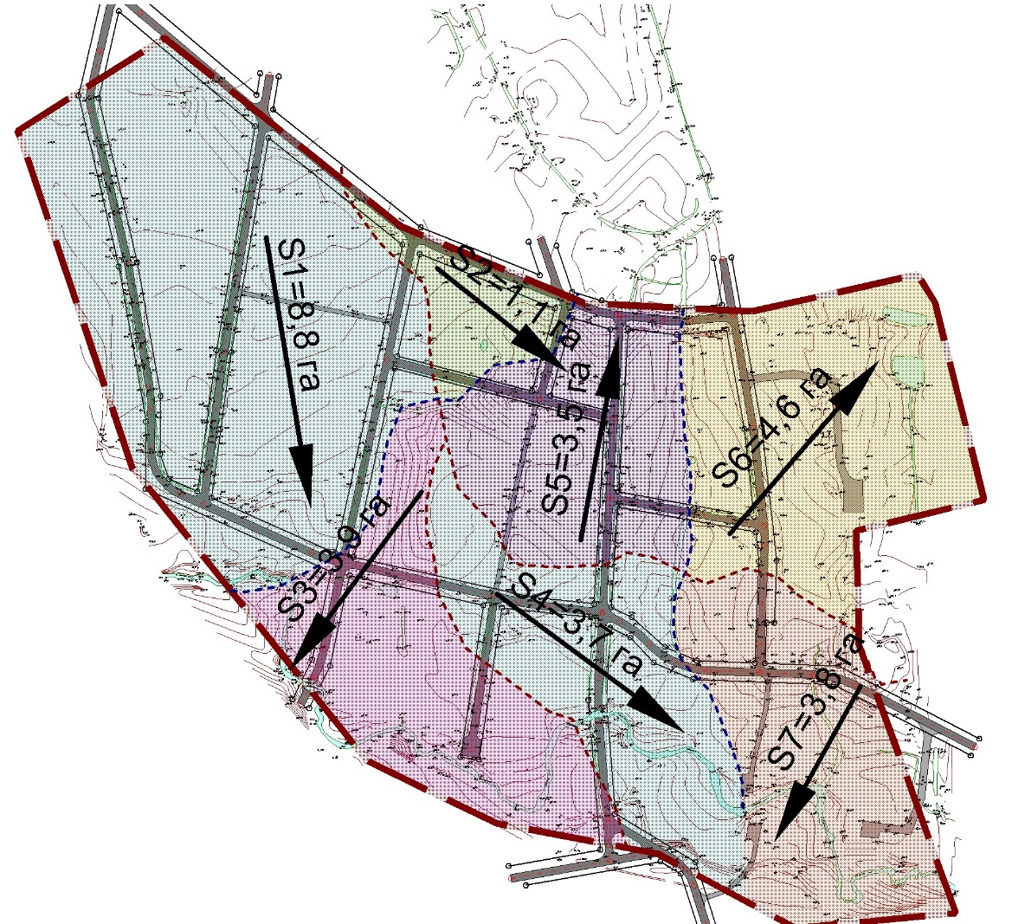

8.2. Предложения ранее утвержденной градостроительной документации. Определение точки сброса дождевых вод после очистки
Генеральным планом Махневского муниципального образования применительно к территории пгт. Махнево предусмотрен отвод дождевых вод с последующим сбросом в р. Тагил Конкретные предложения по организации системы отсутствуют. Место размещения очистных сооружений не определено.
8.3. Инженерная подготовка территории, поверхностный водоотвод
Инженерное освоение и благоустройство территорий это важная архитектурная и градостроительная проблема. Любая местность характеризуется определенными условиями рельефа, уровнем стояния грунтовых вод, опасностью затопления паводковыми водами и др. Сделать территорию более пригодной для строительства и эксплуатации можно с помощью мероприятий инженерной подготовки.
В соответствии с требованиями действующих санитарных правил и норм, а также строительных правил (раздел «Инженерная подготовка территории и вертикальная планировка»), была разработана схема поверхностного водоотвода, которая включает следующие мероприятия:
- вертикальная планировка;
- поверхностный водоотвод.
В основу проектных предложений заложено обеспечение организованной системы поверхностного водоотвода при максимальном сохранении существующего рельефа в соответствии с требованиями СП 42.13330 2016. «Градостроительство. Планировка и застройка городских и сельских поселений». Проектом приняты уклоны по улично-дорожной сети от 4 ‰ до 54‰. Максимальная разница между отметками существующего рельефа и проектными отметками, принятыми в настоящем проекте, составляет +0,28 метра.
В границах проектирования водный объект имеется водный объект река Казанка, расположенная в южной части.
Проектом предусмотрена локальная очистка бессточных участков, путем отвода воды в существующие стоячие открытые канавы или водный объект.
Проанализировав ранее утвержденную градостроительную документацию и особенности существующего рельефа, целесообразнее будет предусмотреть отвод поверхностного стока с рассматриваемой территории ливневой канализацией открытого типа по водоотводным канавам в существующий водный объект. Сброс осуществляется в реку Казанка.
Основные мероприятия по инженерной подготовке отражены на «Схема вертикальной планировки и инженерной подготовки территории» лист 6 графических материалов.
В данном разделе проекта планировки был произведен расчет расходов ливневых стоков. Справочные данные для расчета расходов дождевых стоков сведены в таблицу 14.
Таблица 14
Справочные данные для расчета расходов дождевых стоков
№  п\п | Наименование показателей | Обозначение и ед. измерения | Значение | Источник информации
1 | 2 | 3 | 4 | 5
1 | Годовой слой осадков (среднестатистический) в том числе: | h, мм | 539 | СП 131.13330.  2012
 | 1. За холодный период времени |  | 114
 | 2. За теплый период времени |  | 425
Опираясь на исходные и справочные данные, в результате расчетов были определены расходы воды с территории площадки. Результаты расчетов, исходя из условия 100 % отвода поверхностных вод с территории водонепроницаемых поверхностей, сведены в таблицу 15.
Результаты расчетов расходов дождевых сточных вод.
Таблица 15
Справочные данные для расчета расходов дождевых стоков

№  водосб. бас. | Суточный расход (средн.), м3/сут. | Годовой расход, м3/год
 |  | Дождевые | Талые | Поливомоечные
1 | 2 | 3 | 4 | 5
1(S = 8,8 га) | 46,75 | 13090,00 | 3511,20 | 3887,25
2(S = 1,1 га) | 5,69 | 1636,25 | 438,90
3(S = 3,9 га) | 20,16 | 5801,25 | 1556,10
4(S = 3,7 га) | 19,12 | 5503,75 | 1476,30
5(S = 3,5 га) | 18,09 | 5206,25 | 1396,50
6(S = 4,6 га) | 23,78 | 6842,50 | 1835,40
7(S = 3,8 га) | 19,64 | 5652,50 | 1516,20
ИТОГО: | 153,22 | 43732,50 | 11730,60 | 3887,25
Общий годовой расход сточных вод составит 59350,35 м3/год, следовательно, среднесуточный расход поверхностного стока исходя из среднегодового уровня осадков с территории площадки равен 1,88 л/с.
8.4. Инженерное благоустройство территории, мероприятия по обеспечению доступа маломобильных групп населения
Мероприятия по благоустройству включают в себя:
- организацию озеленения;
- устройство пешеходных дорожек, площадок.
На территории проектирования предусмотрена организация благоустроенных площадок для отдыха и физкультурных упражнений, а также небольшие парково-прогулочные зоны.
В соответствии с СП 35-101-2001 «Проектирование зданий и сооружений с учетом доступности для маломобильных групп населения», благоустройство территории и повышение качества архитектурной среды достигается при соблюдении доступности, безопасности, удобства и информативности зданий для нужд инвалидов и других маломобильных групп населения без ущемления соответствующих прав и возможностей других людей, находящихся в этих зданиях.
Критерий доступности содержит требования:
- беспрепятственного движения по коммуникационным путям, помещениям и пространствам;
- достижения места целевого назначения или обслуживания и пользования предоставленными возможностями;
- возможности воспользоваться местами отдыха, ожидания и сопутствующего обслуживания.
Для беспрепятственного доступа инвалидов ко всем необходимым объектам следует предусмотреть понижающие площадки в местах пересечения тротуаров с проезжей частью. Высота бортовых камней тротуара должна быть 0,0 мм. Минимальная ширина пониженного бордюра, исходя из габаритов кресла-коляски, должна быть не менее 1500 мм. Типовая конструкция понижающей площадки приведена на рисунке 5.
Данное мероприятие необходимо проводить на рабочей стадии проектирования.

Рисунок 4. Типовая конструкция понижающей площадки
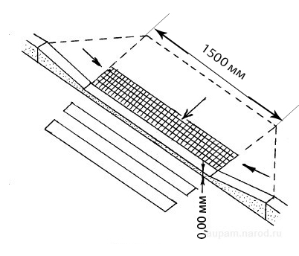

III. Перечень мероприятий по защите территории от чрезвычайных ситуаций природного и техногенного характера, в том числе по обеспечению пожарной безопасности и по гражданской обороне

1. Сведения по рискам возникновения ЧС на объектах автомобильного транспорта
1. Автотранспортная связь территории развита удовлетворительно и состоит из дорог с твердым и грунтовым покрытием круглогодичного использования для всех видов транспорта. Протяженность дорог 30 км, в т. ч. с твердым покрытием – 30 км.
2. В п.г.т. Махнево можно принять вертолет без дополнительной подготовки территории на стадионе, расположенном около дома культуры по ул. Победы, д. 32.
3. Опасный участок дороги – железнодорожный переезд неохраняемый, оборудованный автоматическим шлагбаумом на дороге р.п. Верхняя Синячиха - пгт. Махнёво - с. Болотовское, с наиболее вероятным риском возникновения ДТП.
4. В п. Махнево имеются два моста:
а) пешеходный, подвесной на тросах через реку Тагил, деревянный. Длина моста 240 м., ширина 1,3 м., максимальная нагрузка 1000 кг.
б) автомобильный мост через реку Тагил, затопляется в весеннее половодье. Мост на металлических опорах, покрытие моста из железобетонных плит. Длина моста 50 м., ширина 4 м. Максимальная масса нагрузки 25 тонн.

2. Сведения по рискам возникновения ЧС на объектах железнодорожного транспорта
1. В п.г.т. Махнево есть железнодорожная станция Ерзовка Свердловской области железной дороги ОАО РЖД. На станции 6 путей, протяженность 1500 м; 2 пристанционных сооружения. Через станцию ежесуточно проходит 10 поездов.
2. Указание железной дороги:
- Свердловская железная дорога – одна линейная станция, пропускная способность 20 поездов в сутки.
Распределение путей:
1-2 путь – проходящие поезда
3-4 путь – запас МПС
5 путь – выставочный – груженые
6 путь – погрузка, разгрузка вагонов
Начальник отделения железной дороги Логачев В. В., сотовый телефон 8-912-295-91-32.
3. Опасные участки железной дороги:
а) железнодорожный переезд, неохраняемый, с автоматическим шлагбаумом на дороге р.п. Верхняя Синячиха - пгт. Махнёво - с. Болотовское, причина – нарушение правил переезда автомобильным транспортом железнодорожного переезда.
б) железнодорожный мост через реку Тагил. Длина моста 200 м., ширина моста 4 м., причина опасности –возможность диверсии, и во время весеннего паводка.
4. В п. г. т. Махнево имеется железнодорожный мост через реку Тагил, расположенный в северо-восточной части поселка. Мост железобетонный, длиной 200 м., шириной 4 м.

3. Сведения по рискам возникновения ЧС на объектах ЖКХ

Сведения по рискам возникновения ЧС на объектах водоснабжения
1. Протяженность водопроводных сетей 6,6 км. Схема водопроводных сетей обозначена на карте поселка.
2. Водоснабжение благоустроенного жилья и соцкультбыта осуществляется с четырех водонапорных башен.
За сутки перекачивается:
а) водонапорная башня в кооперативе – перекачивается воды 90 м³ в сутки, износ оборудования 10%.
б) водонапорная башня в городке карьера – перекачивается воды 110 м³ в сутки, износ оборудования –
в) водонапорная башня на стадионе – перекачивается волы 60 м³ в сутки, износ оборудования –
г) водонапорная башня в поселке Мирный – перекачивается воды 12 м³ в сутки.
Водонапорные башни нанесены на карту поселка.
3. очистные сооружения расположены на расстоянии 500 м. от поселка на восток. Расположение очистных сооружений нанесено на карту поселка.
Очистные сооружения перекачивают за сутки 160 м³ стоков. Степень износа очистных сооружений 100%.
4. Водоснабжение населения частного сектора осуществляется из общественных колодцев. В поселке Махнево имеется 46 колодцев. Глубина колодцев 10-15 метров, дебит воды в колодцах не проверялся. Месторасположение колодцев нанесено на карту.

Сведения по рискам возникновения ЧС на объектах электроснабжения
1. Схема электроснабжения поселка городского типа Махнево прилагается. Подземных линий электроснабжения нет, наземные линии электроснабжения обозначены сплошной линией, мощность электролиний 0,4 квт.
2. Характеристика трансформаторных подстанций дана в таблице №1.
Износ подстанций в среднем составляет 50 %.
3. Резервных трансформаторов в поселке нет.
4. Дизельных электростанций в поселке нет.
5. Аварийных источников электроснабжения нет.

Сведения по рискам возникновения ЧС на объектах газоснабжения
1. Поселок в настоящее время не газифицирован. Готовится проектная документация.

Сведения по рискам возникновения ЧС на объектах теплоснабжения
1. Схема теплоснабжения поселка прилагается. Дома централизованного отопления обозначены желтым цветом. Все остальные дома с печным отоплением.
2. Месторасположение котельных и их характеристика даны в таблице №2.
3. Тепловых пунктов в поселке нет.
4. Кроме централизованного отопления в поселке имеются дома с печным отоплением в количестве 584 домов, с населением 1585 человек.

4. Сведения по рискам возникновения ЧС на магистральных газопроводах
Магистральный газопровод проходит в 700 метрах от поселка, протяженностью 3 км; рабочее давление 6 атм., давление подачи насоса 6 атм., глубина залегания 2 метра. Газопровод введен в эксплуатацию в 2009 году, износ оборудования 10 %.

5. Сведения по рискам возникновения ЧС, связанных с техногенными пожарами
Рисков возникновения ЧС, связанных с техногенными пожарами, в поселке Махнева нет.

6. Сведения по рискам возникновения ЧС, связанных с природными пожарами
Лесные участки расположены на расстоянии 100-500 м. от поселка в районе улиц Таежная, Малая, Лесная, Станционная. Тип лесов – хвойный. Площадь лесных массивов – более 100 га.
Перечень превентивных мероприятий, направленных на защиту от лесных пожаров:
- лекции, беседы с населением по предотвращению лесных пожаров.
- доведение плана-задания до руководителей предприятий по выделению техники, людей, инвентаря для тушения пожаров.
- проведение совещаний с руководителями предприятий, учреждений по тушению лесных пожаров.
- издание распоряжения по администрации о запрете нахождения в лесу в пожароопасный период.
- Опахивание населенного пункта в местах, где близко расположен лес от жилых домов.
Минерализованные полосы образованы вспашкой плугом. Ширина полосы 2 метра. Полосы расположены в районе улиц:
а) Таежная – расстояние до леса 100-500 метров.
б) Малая – до леса 100 метров.
в) Станционная – до леса 300 метров.
г) Лесная – до леса 500 метров.
д) Рабочая – до леса 700 метров.
е) Шмаковская – до леса 300 метров.
Заградительных полос нет.
Дорог пожарного назначения нет.
Контактные телефоны:
- Махневское лесничество, руководитель Решетников Петр Павлович, тел. 76-1-96.
Маршруты эвакуации населения:
Поселок Махнево полностью не окружен лесом. Лес располагается близко к населенному пункту в 4 местах, и маршрут эвакуации населения в случае пожара будет происходить по улицам поселка.
Возможная обстановка по очагам и площадям пожаров, прогноз возможного развития при возникновении пожаров:
В районе улиц Таежная, Малая, Лесная, Станционная, Шмаковская пожар может возникнуть от отдыхающих и грибников в лесу, площадь пожаров около 100 га. Огонь может перейти на жилые дома.
В п. Махнево для забора воды при тушении лесных пожаров имеются водоемы:
а) река Тагил
б) 4 забоя, заполненные водой после добычи строительного песка Махневским песчано-гравийным карьером.
Река рассекает поселок с запада на восток. Забои находятся в левобережной части поселка. Глубина реки 1-1,5 м., глубина забоев 6-8 м.
Маршруты движения к водоемам:
- Забор воды у автомобильного моста через реку Тагил в районе улиц Советская – Казанская
- Забор воды из забоя в конце ул. Строителей.
- Забор воды из забоя в районе ул. Таежная.
Маршруты движения пожарных машин по улицам поселка к местам пожара
Расположение мест забора воды на водоемах для тушения лесных пожаров указано в п. 6.11.
Возможен забор воды с применением авиации (вертолеты) на забое в районе ул. Таежная.
Место расположения отгона скота:
Отгон скота в количестве 60 голов возможен на северную окраину улицы Костинская.
Чрезвычайных ситуаций на территории п.г.т. Махнево за последние 4 года не было, пострадавших нет.

IV. Перечень мероприятий по охране окружающей среды

1. Мероприятия по охране окружающей среды
Махневского муниципального образования применительно к п.г.т. Махнево предусмотрено проведение мероприятий по охране окружающей среды.
Мероприятия по охране атмосферного воздуха
- регулярный мониторинг и контроль за состоянием атмосферного воздуха на границе СЗЗ предприятий и на территории прилегающих к промышленной зоне жилых районов;
- оптимизация основного потока грузового и транзитного транспорта;
- приведении основных параметров улиц в соответствие нормативным значениями в зависимости от категории;
- контроль выбросов от автомобильного транспорта;
- благоустройство территории в границах красных линий.
Мероприятия по охране поверхностных и подземных водных ресурсов
- дальнейшая разработка и утверждение проекта зон санитарной охраны скважины в составе трех поясов для существующей скважины;
- соблюдение режима водоохранной зоны, прибрежной защитной зоны и береговой полосы поверхностного водного объекта;
- проектные решения по водоснабжению территории проектирования.
Мероприятия по охране почв и грунтов
- организация системы сбора, хранения, вывоза и утилизации бытовых отходов, которые приводят к накоплению в почве загрязняющих веществ и вовлечению их в кругооборот, нарушению целостности растительного покрова и зарастанию участков земли сорной растительностью;
- мониторинг и своевременная ликвидация несанкционированных свалок и захоронений бытовых отходов.
Мероприятия, влияющие на физические факторы
- инженерно-технические мероприятия, конструктивные изменения шумозащиты зданий, создание экранов и полос зеленых насаждений вблизи железнодорожных путей;
- снижение пылевой нагрузки на население путем пылеподавления (полив территории в летний период), благоустройства и озеленения территории, повышения качества дорожного покрытия, обеспечения своевременной санитарной очистки территории;
- регулярные наблюдения за радиоактивным загрязнением приземной атмосферы.

2. Планировочные ограничения
Охранные зоны объектов газоснабжения
Проектом предлагается размещение газораспределительного пункта, который будет запитывать проектируемый подземный газопровод высокого давления 0,6 МПа, а также размещение газопроводов низкого давления.
В соответствии с постановлением Правительства РФ от 20.11.2000 №878 «Об утверждении Правил охраны газораспределительных сетей» для подземных газопроводов устанавливается охранная зона на расстоянии 3 метров от газопровода со стороны провода и 2 метров – с противоположной стороны.
На земельные участки, входящие в охранные зоны газораспределительных сетей, в целях предупреждения их повреждения или нарушения условий их нормальной эксплуатации налагаются ограничения (обременения):
- строить объекты жилищно-гражданского и производственного назначения;
- сносить и реконструировать мосты, коллекторы, автомобильные и железные дороги с расположенными на них газораспределительными сетями без предварительного выноса этих газопроводов по согласованию с эксплуатационными организациями;
- разрушать берегоукрепительные сооружения, водопропускные устройства, земляные и иные сооружения, предохраняющие газораспределительные сети от разрушений;
- перемещать, повреждать, засыпать и уничтожать опознавательные знаки контрольно-измерительные пункты и другие устройства газораспределительных сетей;
- устраивать свалки и склады, разливать растворы кислот, солей, щелочей и других химически активных веществ;
- огораживать и перегораживать охранные зоны, препятствовать доступу персонала эксплуатационных организаций к газораспределительным сетям, проведению обслуживания и устранению повреждений газораспределительных сетей;
- разводить огонь и размещать источники огня;
- рыть погреба, копать и обрабатывать почву сельскохозяйственными и мелиоративными орудиями и механизмами на глубину более 0,3 метра;
- открывать калитки и двери газорегуляторных пунктов, станций катодной и дренажной защиты люки подземных колодцев, включать или отключать электроснабжение средств связи, освещения и систем телемеханики;
- набрасывать, приставлять и привязывать к опорам и надземным газопроводам, ограждениям и зданиям газораспределительных сетей посторонние предметы, лестницы, влезать на них;
- самовольно подключаться к газораспределительным сетям.
Минимальные расстояния от газопроводов высокого давления до фундаментов зданий и сооружений
Минимальные расстояния от подземных газопроводов высокого давления 0,6 МПа до фундаментов зданий и сооружений устанавливаются в соответствии с СП 62.13330.2011 «Газораспределительные системы» и составляет 7 метров от оси трубопровода в обе стороны.
Минимальные расстояния от водопроводов до фундаментов зданий и сооружений
В соответствии с СП 42.13330.2011 «Градостроительство. Планировка и застройка городских и сельских поселений» (актуализированная редакция СНиП 2.07.01-89*) минимальное расстояние от проектируемых водопроводов до фундаментов зданий и сооружений составит 5 метров в каждую сторону.

3. Санитарная очистка
Санитарная очистка проектируемой территории занимает важное место среди комплекса задач по охране окружающей среды и направлена на содержание территории села в безопасном для человека состоянии.
Количество твердых коммунальных отходов рассчитывается по формуле:
ТКО = НТКО × П,
где ТКО – количество накапливаемых твердых коммунальных отходов,
НТКО – минимальный нормативный показатель накопления твердых коммунальных отходов,
П – показатель.
Расчет объемов твердых коммунальных отходов был произведен в соответствии с Нормативами градостроительного проектирования Свердловской области. Расчет накопления твердых коммунальных отходов представлен в таблице 16.
Таблица 16
Расчет накопления твердых коммунальных отходов
№ п/п | Наименование | Расчетная единица | Норма накопления, м3/год. | Показатели | Количество ТКО, м3/год.
1 | 2 | 3 | 4 | 5 | 6
1 | Отходы из жилищ несортированные | на 1 чел. | 1,07 | 427 | 456,9
2 | Отходы от плоскостных спортивных сооружений | на 1 кв.м. общей площади | 0,01 | 2048,0 | 20,5
3 | Отходы от объектов торговли | на 1 кв.м. торговой площади | 0,15 | 150 | 22,5
 | ИТОГО | 355,8
Проектом предусматривается плановая система очистки территории с удалением и обезвреживанием бытового мусора и других твердых отходов, с периодичностью:
- в летний период (при плюсовой температуре свыше +5°) ежедневный;
- в зимний период (при температуре – 5° и ниже) раз в трое суток.
Твердые коммунальные отходы составляют 355,8 м3/год, или 0,97 м3/сутки.
Для сбора твердых коммунальных отходов предусмотрена организация четырех контейнерных площадок с установкой на них в сумме 16 мусорных контейнеров объемом 0,75 куб.м (с учетом радиуса обслуживания – 100 метров и минимального расстояния до жилой застройки ‒ 20 метров в соответствии с СанПиН 42-128-4690-88 «Санитарные правила содержания территорий населенных мест»).
Площадки для контейнеров должны иметь ровное асфальтовое или бетонное покрытие, ограждение зелеными насаждениями или какое-либо другое ограждение (кирпичное, сетчатое, бетонное). Размер площадки должен быть рассчитан на установку необходимого числа контейнеров, но не более 5.
Вывоз бытовых отходов предлагается осуществлять на основании договора со специализированной организацией, имеющей лицензию, специальным автотранспортом. Вывоз предусматривается на существующий полигон твердых коммунальных отходов.

V. Обоснование очередности планируемого развития территории
Основные технико-экономические показатели представлены в таблице 17.
Таблица 17
Основные технико-экономические показатели
№ п/п | Наименование показателя | Единица измерения | Современное состояние | Проект
1 | 2 | 3 | 4 | 5
I. | ТЕРРИТОРИЯ
 | Общая площадь земель в границах проектирования | га/% | 29,0/100,0 | 29,0/100,0
 | в том числе:
1 | Зона жилой малоэтажной секционной застройки | га/% | - | 14,5/50,0
2. | Зона сельскохозяйственного использования | га/% | 29,0/100,0 | -
3 | Зона торгового назначения |  | - | 0,1/0,3
4 | Зона объектов инженерной инфраструктуры | га/% | - | 0,1//0,3
5 | Зона общего пользования | га/% | - | 14,3/49,4
 | в том числе:
5.1 | улицы | га/% | - | 4,7/16,2
5.2 | озеленение общего пользования |  | - | 9,6/33,2
II. | НАСЕЛЕНИЕ
1. | Общая численность населения | чел. | 299 | 411
III. | ЖИЛИЩНЫЙ ФОНД
1. | Средняя обеспеченность населения | м²/чел | 24,7 | 29,6
2. | Жилой фонд | м² | 7382,0 | 12167,2
3. | Плотность населения | чел/га | 11 | 14
4. | Количество жилых домов | ед | 92 | 138
IV. | ОБЪЕКТЫ СОЦИАЛЬНОГО И КУЛЬТУРНО-БЫТОВОГО ОБСЛУЖИВАНИЯ НАСЕЛЕНИЯ
1. | Объекты торговли | ед/кв.м | - | 1/150,0
2. | Плоскостные спортивные сооружения | кв.м. | - | 2048,0
V. | ИНЖЕНЕРНАЯ ИНФРАСТРУКТУРА И БЛАГОУСТРОЙСТВО ТЕРРИТОРИИ
1. | Водопотребление всего | м³/сут. |  | 96,4
2. | Общее поступление сточных вод всего | м³/сут. |  | 75,1
3. | Потребление газа всего | м³/час |  | 74,6
4. | Потребление тепла всего | МВт |  | -
5 | Потребление электроэнергии всего | кВт |  | 276,4
6. | Связь | номеров |  | 164
VI. | ТРАНСПОРТНАЯ ИНФРАСТРУКТУРА
1 | Протяжённость улично-дорожной сети всего | км | 3,10 | 3,48
 | в том числе:
 | - основные улицы сельского поселения | км | 0,61 | 0,61
 | - местные улицы | км | 2,49 | 2,87
2 | Плотность улично-дорожной сети | км/км² | 10,69 | 12,00

Приложение 1. Поперечные профили улиц

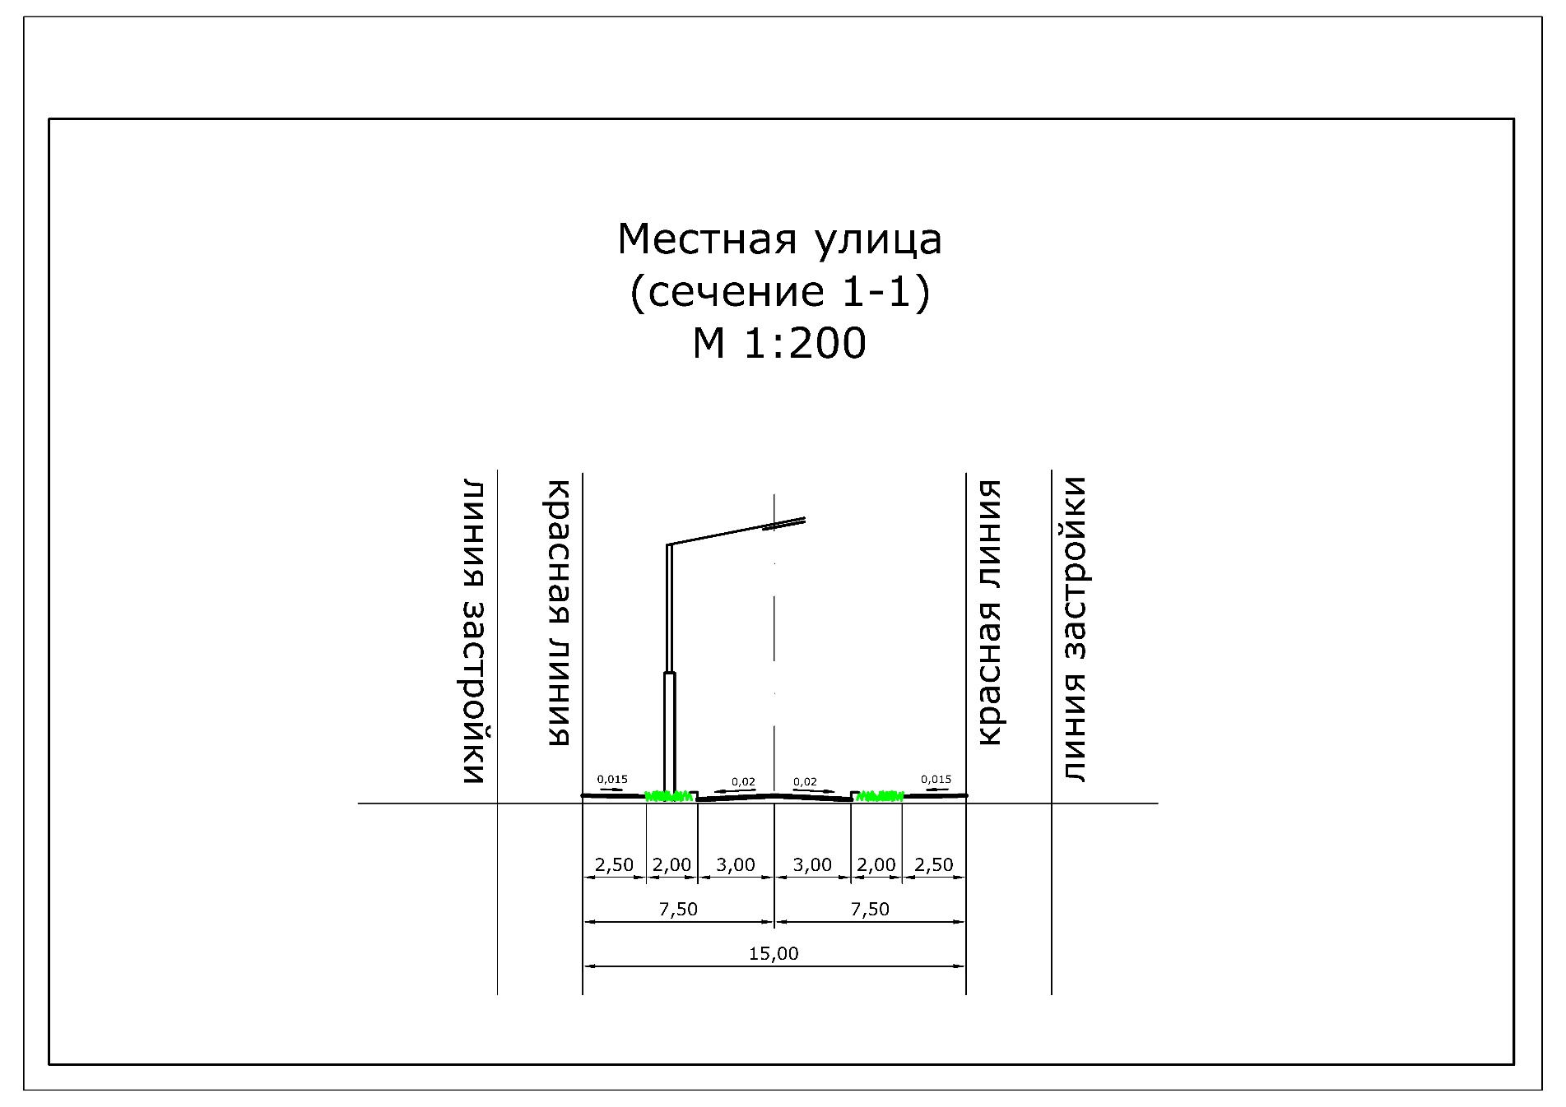

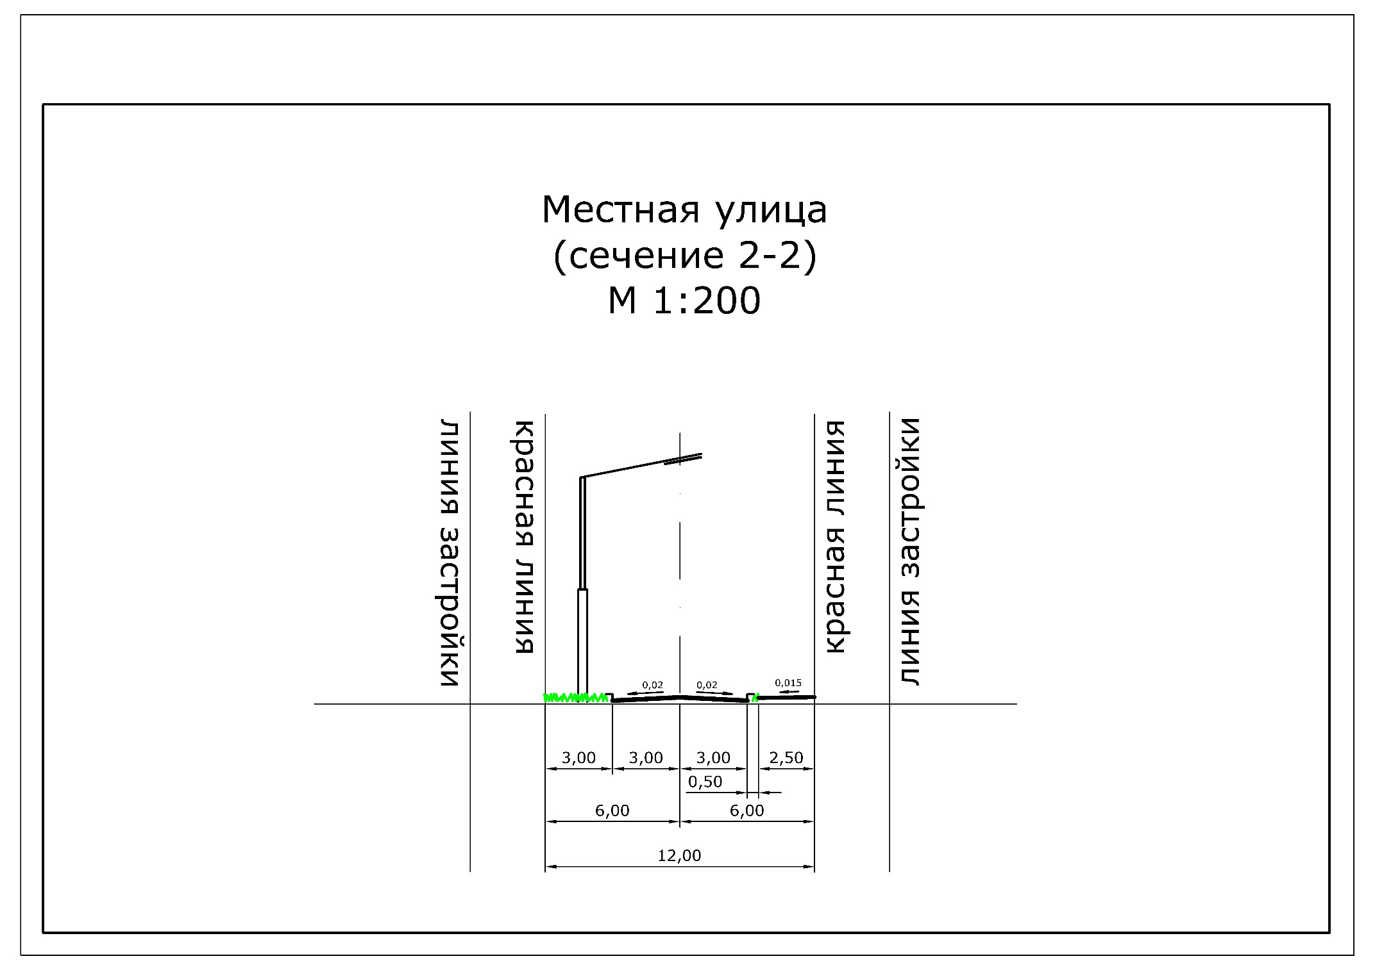
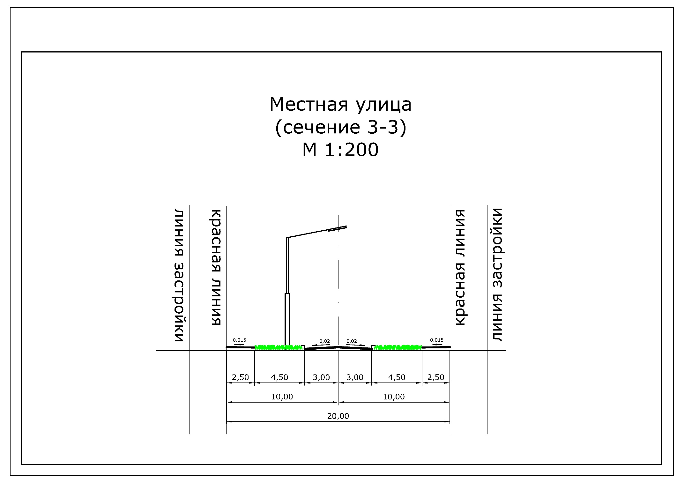
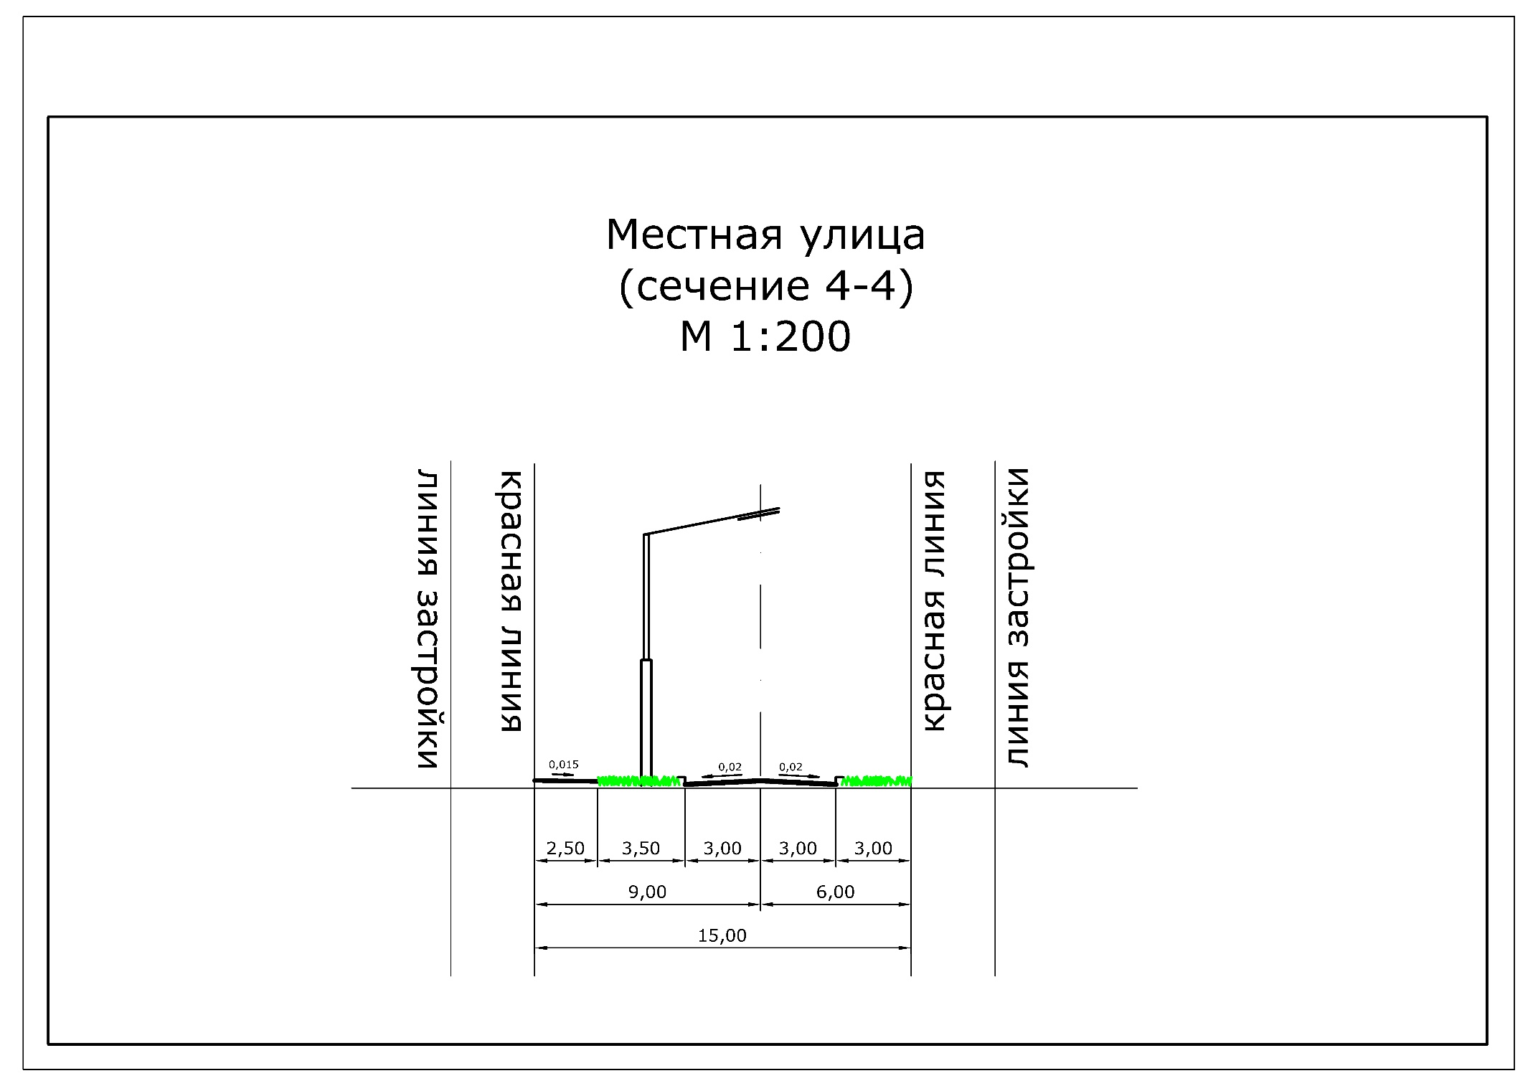
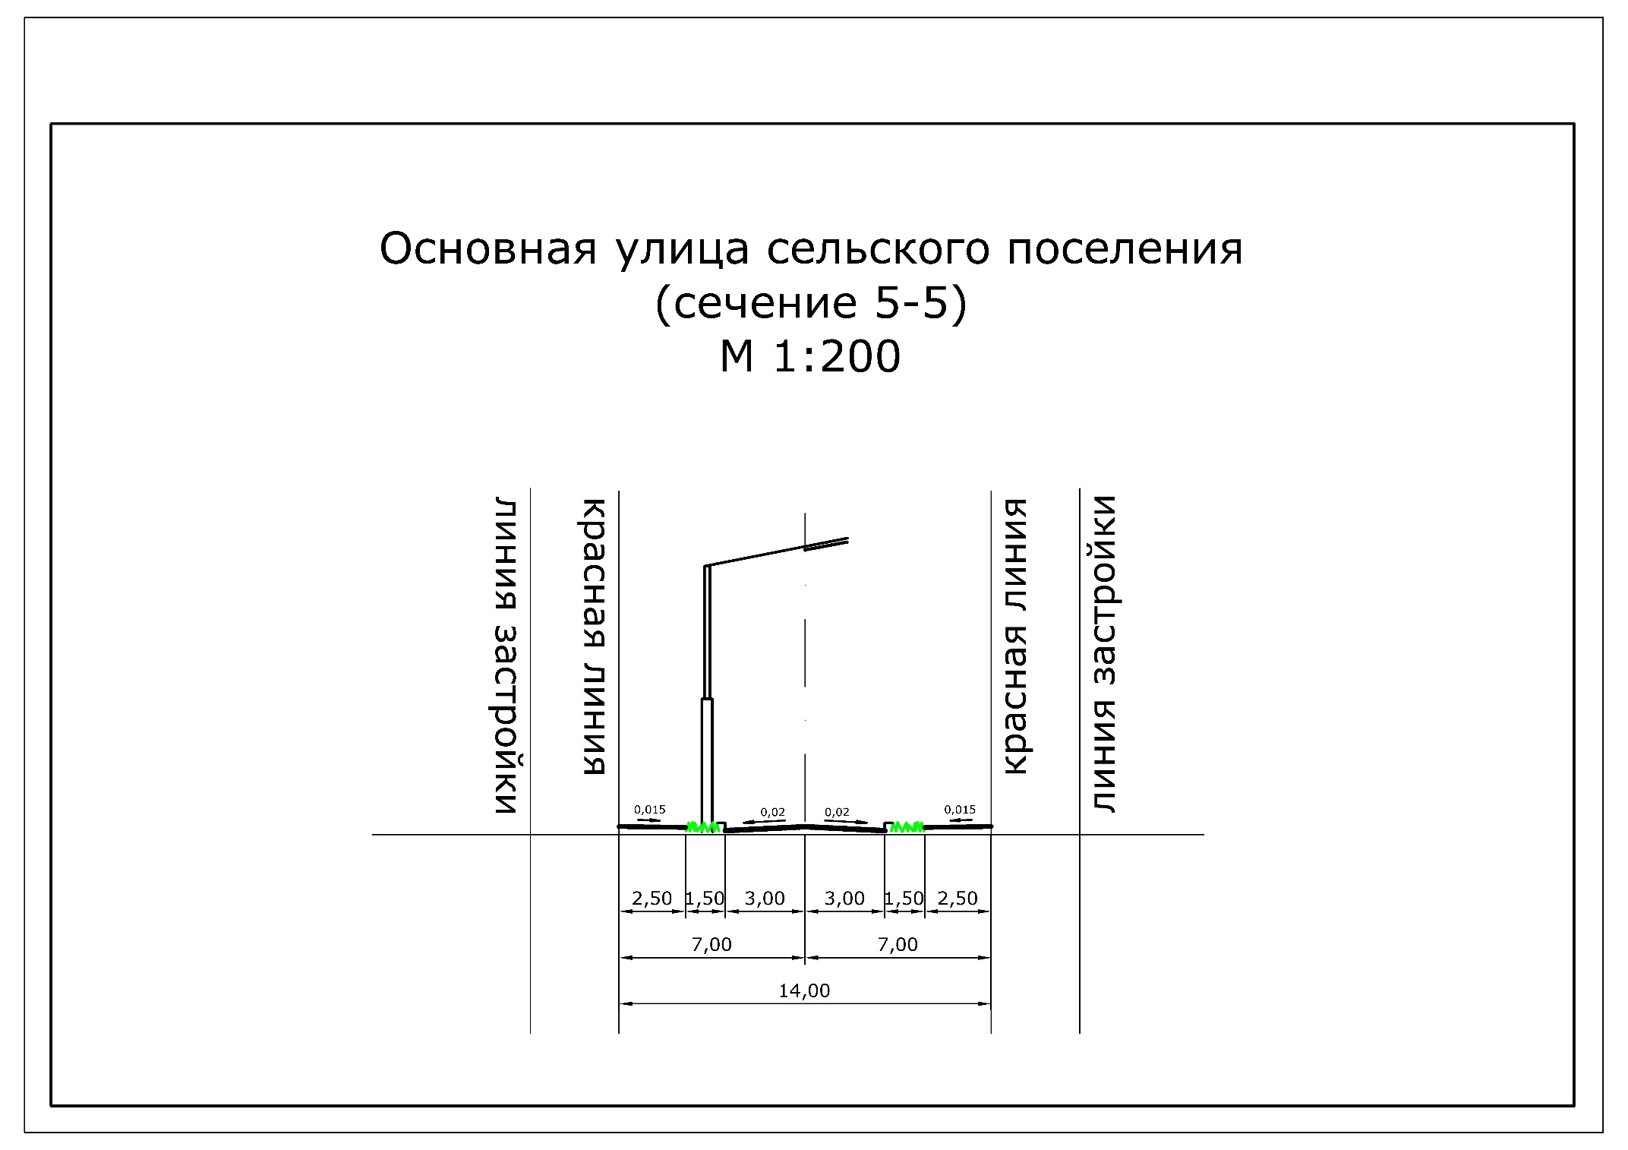
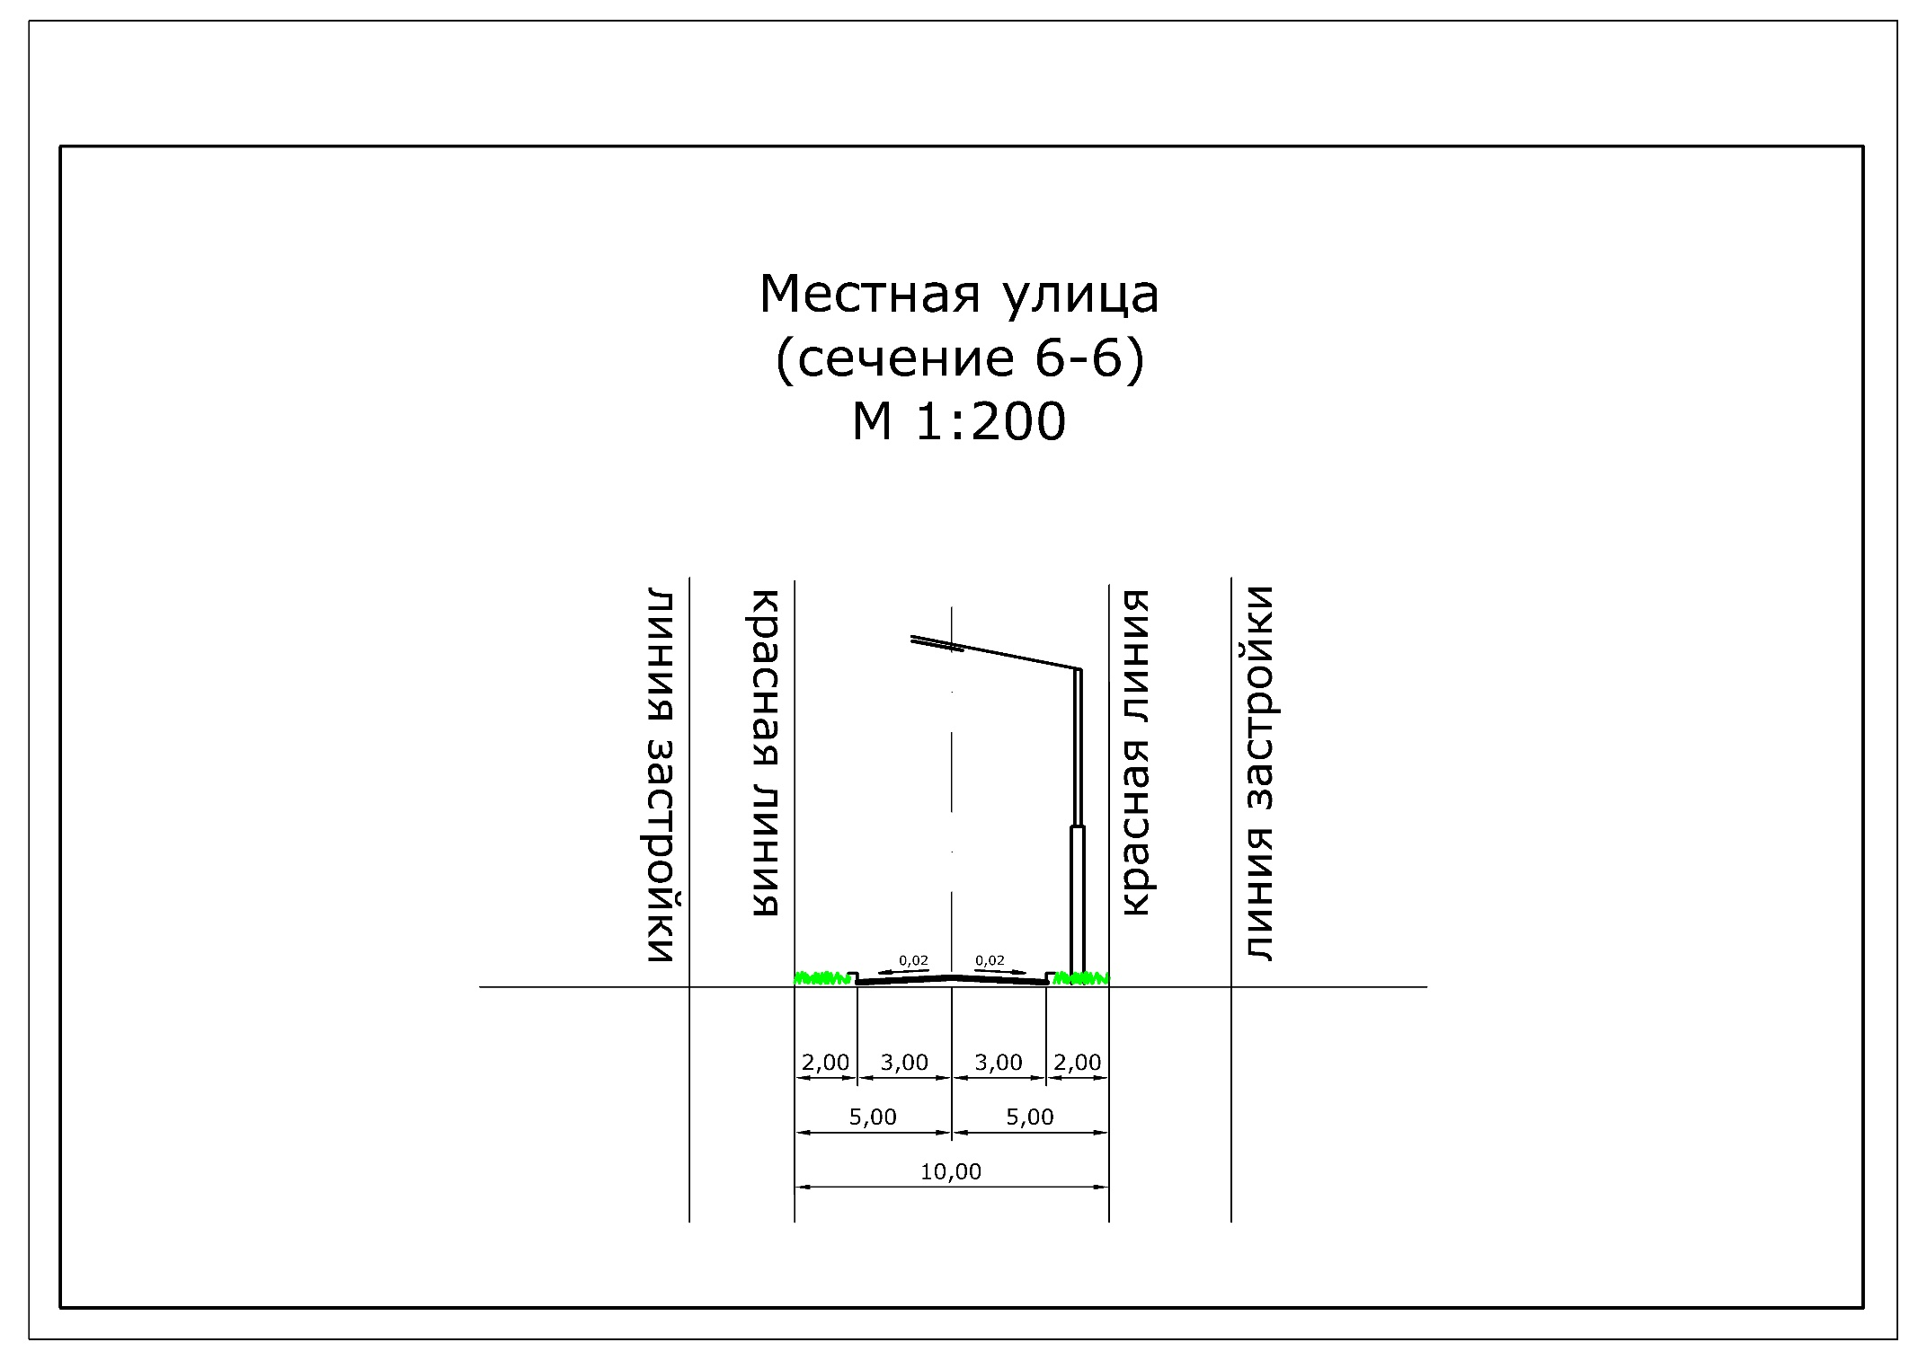

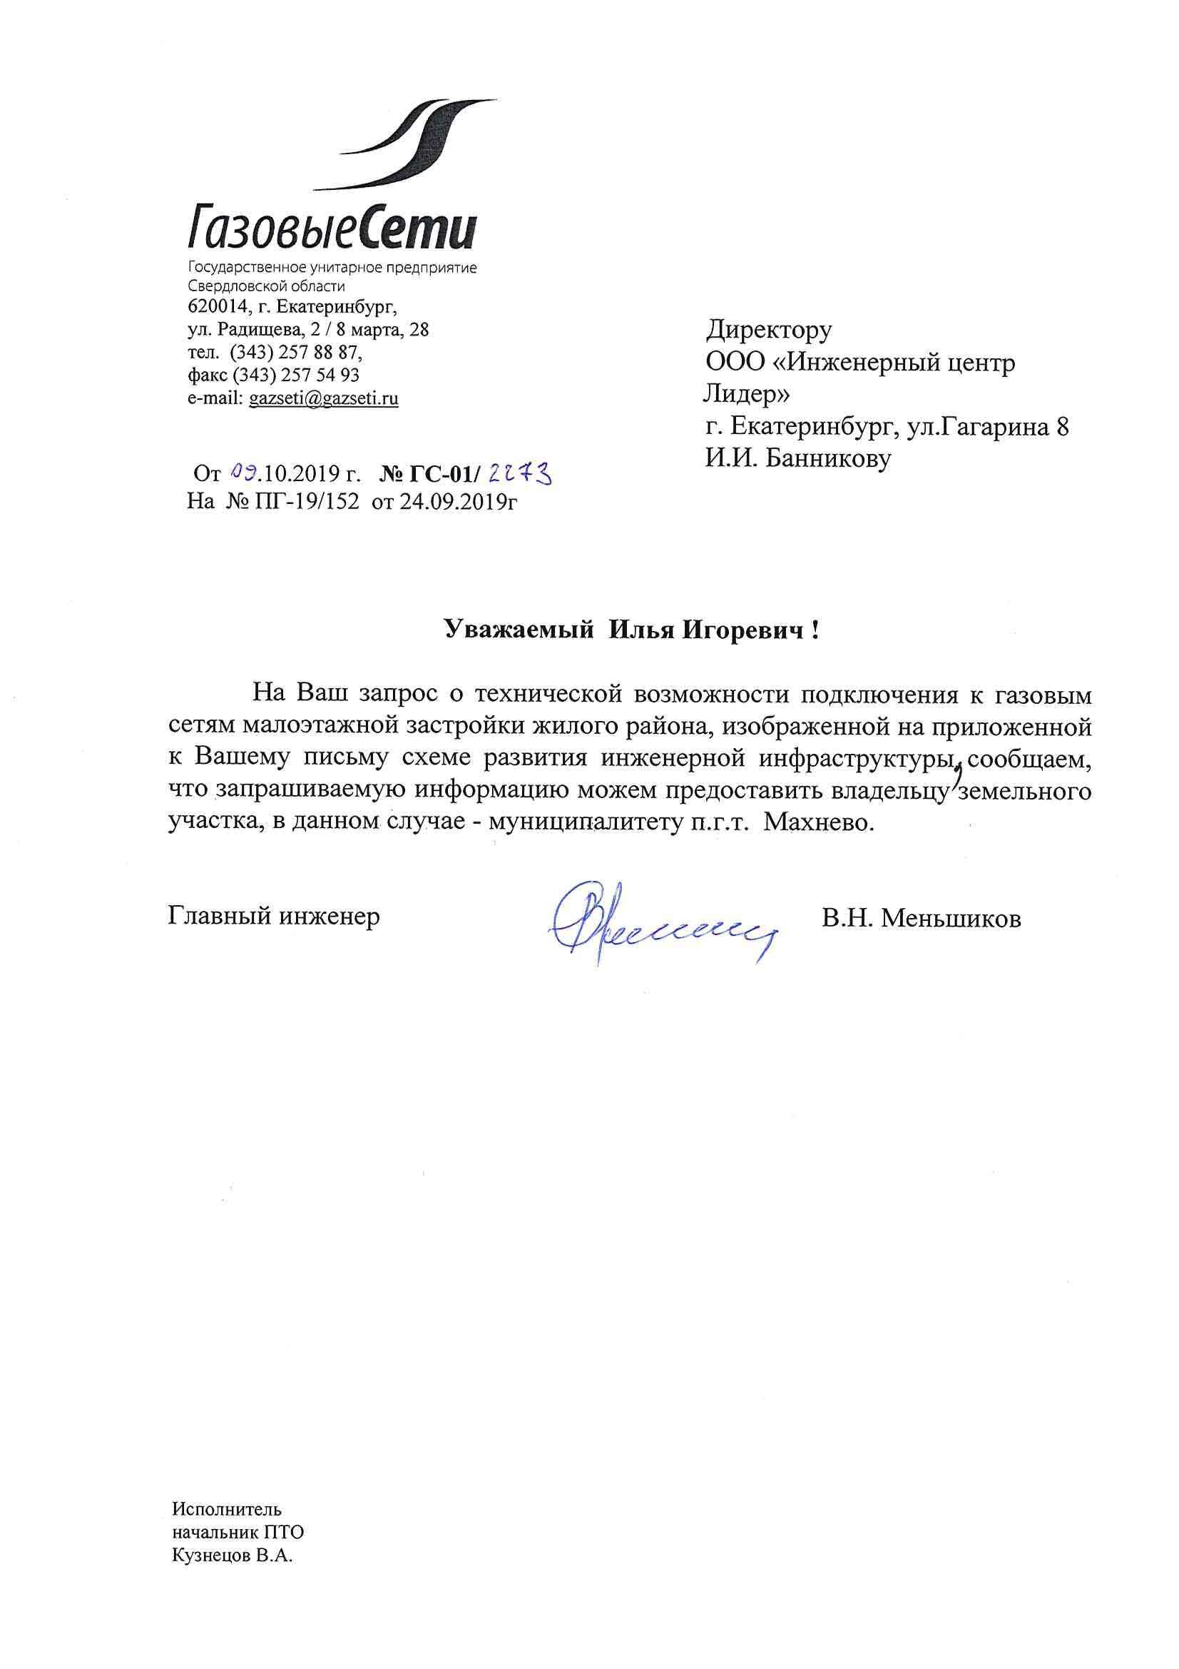
Приложение 2 Технические условия
